目录

安全生产危险作业管理平台操作手册 1

一、登录 1

1、 登录窗口 1

2、 登录后页面 1

二、页面操作 2

1、系统管理 2

（1）字典管理 2

（2）分享管理 2

（3）填报设置 3

（4）文件管理 3

2、目标职责 3

（1）安全生产组织机构 3

（2）安全生产管理目标 4

（3）安全生产责任清单 4

（4）安全生产责任制 5

（5）安全生产责任一口清 5

（6）安全投入情况 6

（7）安全会议 7

3、制度化建设 8

（1）安全生产法律 8

（2） 安全生产法规 9

（3） 部门安全生产规章 9

（4） 地方性安全生产法律规章 10

（5） 安全生产技术标准 10

（6） 安全管理规章制度 11

（7） 安全操作规程 11

4、 教育培训 12

（1） 安全资格证书 12

（2） 燃气从业人员资格证 12

（3） 特种作业和特种设备操作人员资格证 13

（4） 其他注册资格证 13

（5） 证书统计 14

（6） 证书查询 14

5、 现场管理 15

（1） 危险作业 15

（2） 特种设备 17

（3） 消防管理 17

（4） 防雷防静电管理 19

（5） 燃气场站重大危险源运行安全管理 19

（6） 职业健康 22

6、 风险管理与隐患排查治理 24

（1） 安全风险识别与管控 24

（2） 安全风险统计 24

（3） 安全隐患排查统计 25

（4） 部门单位监督检查 26

（5） 上级部门检查 27

7、 应急管理 29

（1） 应急预案 29

（2） 应急队伍 29

（3） 应急物资 30

（4） 应急演练 30

8、 事故事件 31

（1） 燃气突发事故报告与调查处理 31

（2） 公众责任险 31

（3） 工伤事故 31

（4） 责任事故 32

（5） 非责任事故 32

9、 网格化管理 33

（1）场站巡检 33

（2）管网巡检 33

（2）入户巡检 34

（4）危化运输 34

10、 HSE管理 35

（1） HSE管理手册 35

（2） 程序文件 35

（3） 风险告知卡 36

（4） 安全操作卡 36

（5） 应急处置卡 37

（6） 班组安全建设 37

11、 月报管理 38

（1） 月报编制 38

（2） 安全运营管理 39

（3） 安全管理月度报告 40

12、 持续改进 40

（1）安全管理绩效评定考核管理 40

**安全生产危险作业管理平台操作手册**

# 一、登录

## 1、登录窗口

登录页面（见下图）

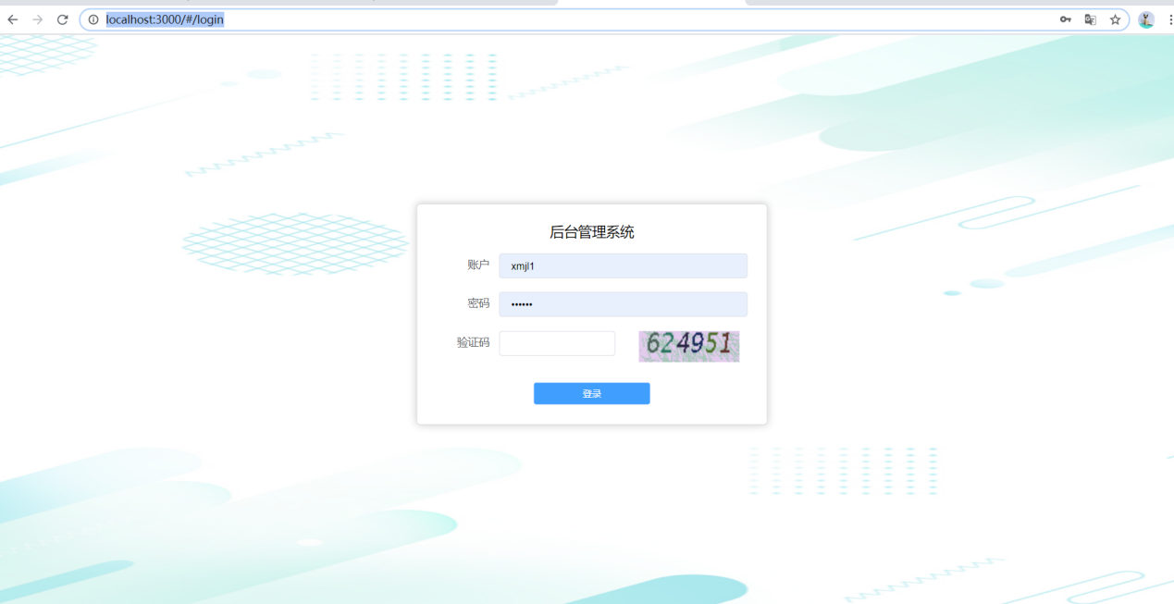

## 登录后页面

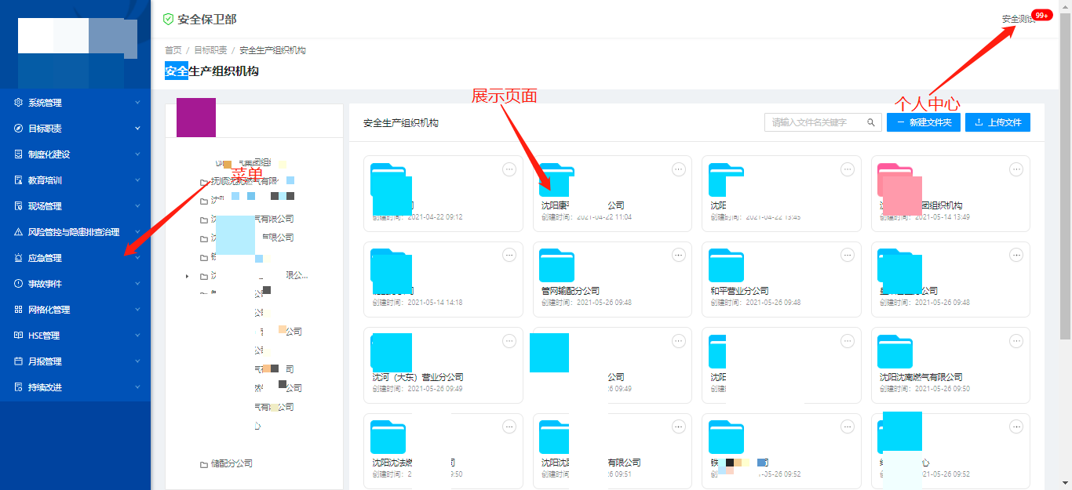

# 二、页面操作

## 1、系统管理

### **（1）字典管理**

对系统基础数据进行维护（维护人员操作），具有查询、新建、修改、删除。

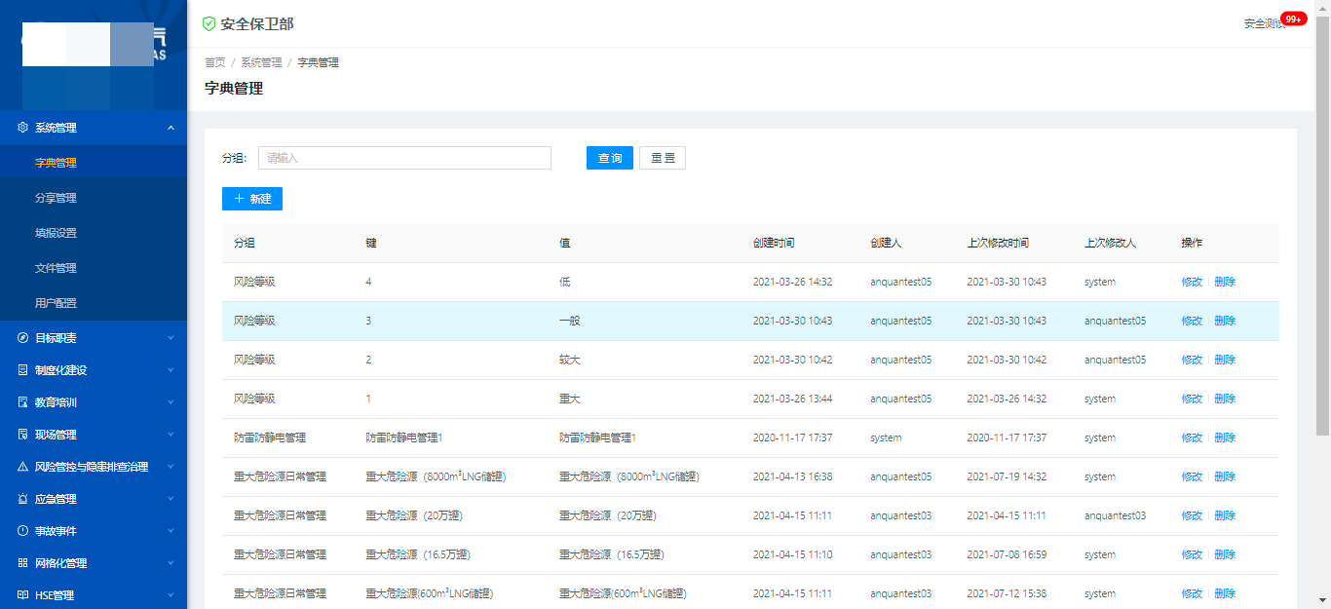

### **（2）分享管理**

对学习情况进行统计，通过点击查看详情可以看到学习情况，具有搜索、查看详情、删除功能。

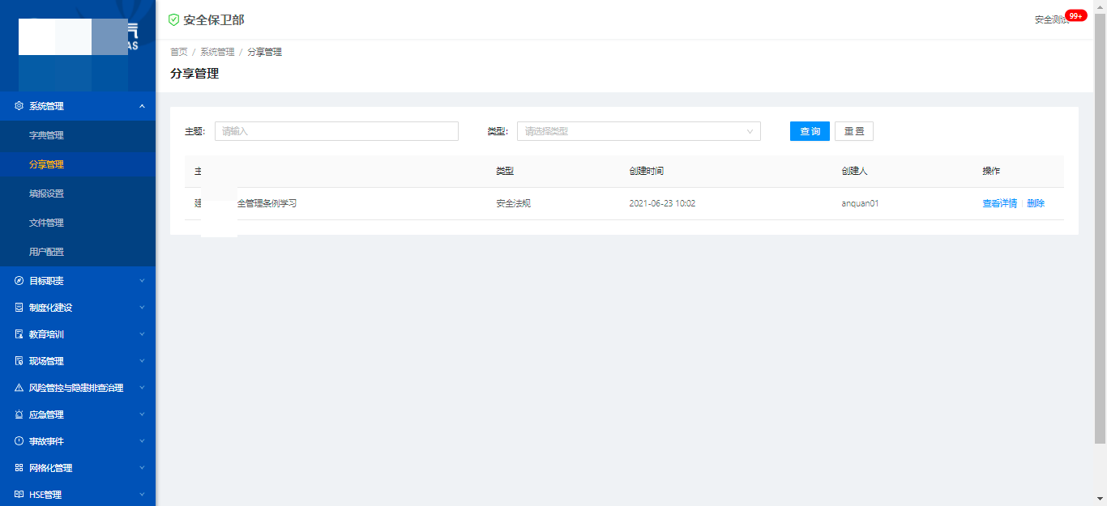

### **（3）填报设置**

对填报数据进行单位年份的配置，具有查询，新增功能。

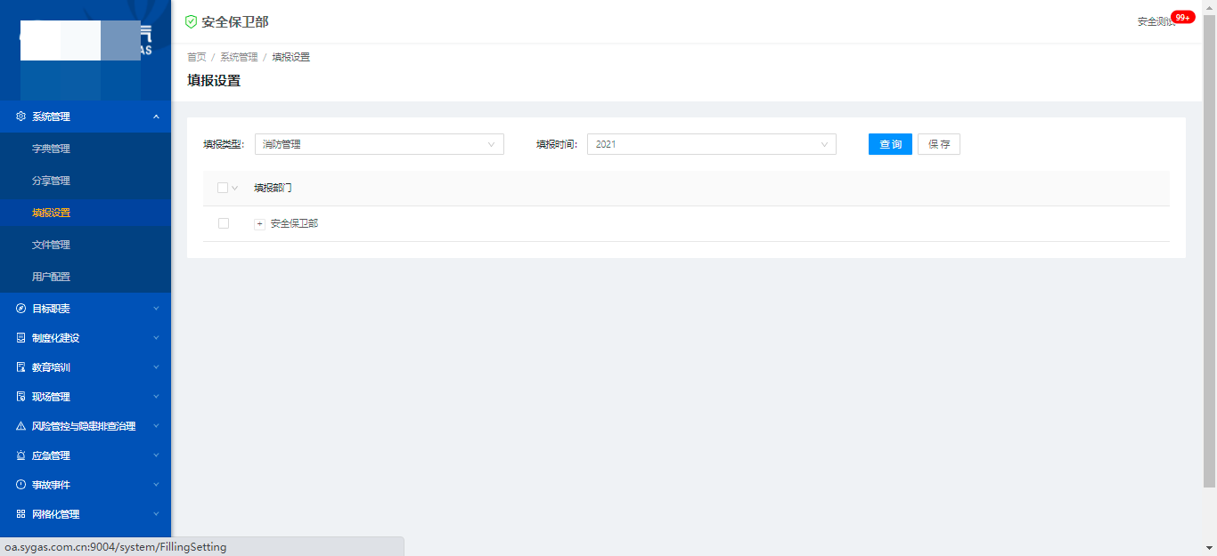

### **（4）文件管理**

对整个系统上传的文件进行管理，具有查询、查看、删除、重命名、备注、分享功能。

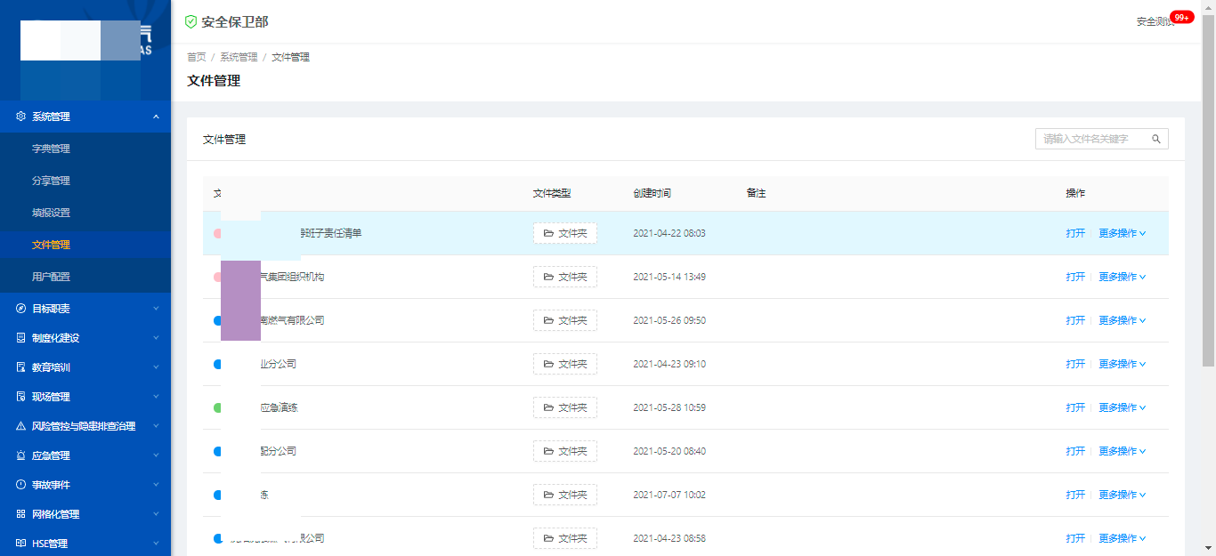

## 2、目标职责

### （1）安全生产组织机构

对生产组织机构进行文件管理，具有新建文件夹、上传文件、搜索、打开、下载、删除、重命名、分享、备注功能。

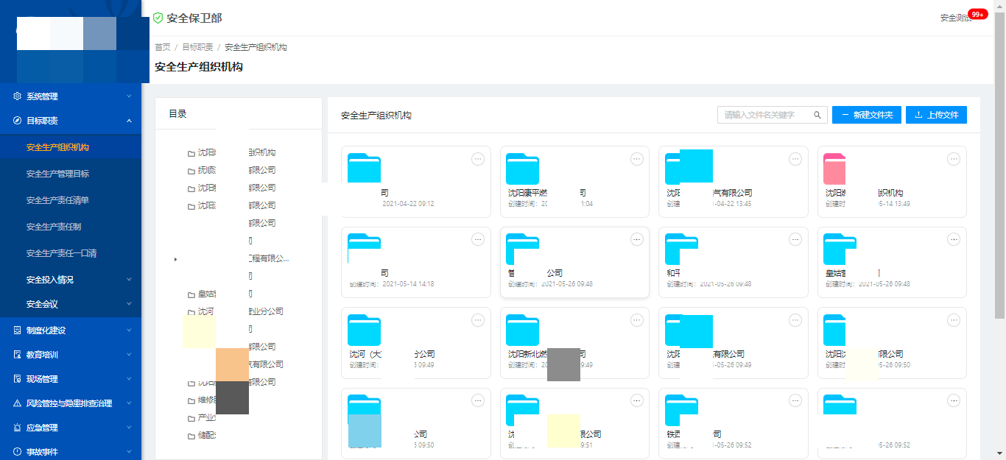

### （2）安全生产管理目标

对安全生产管理目标进行文件管理，具有新建文件夹、上传文件、搜索、打开、下载、删除、重命名、分享、备注功能。

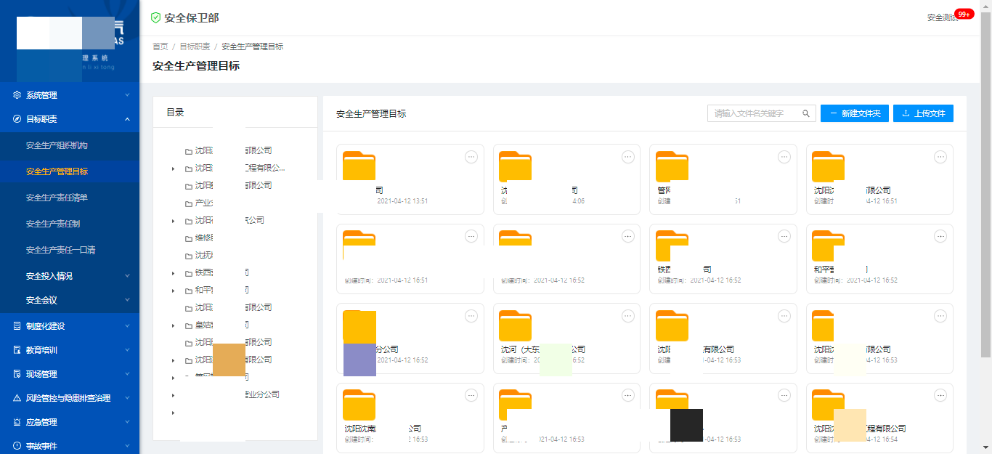

### （3）安全生产责任清单

对安全生产责任清单进行文件管理，具有新建文件夹、上传文件、搜索、打开、下载、删除、重命名、分享、备注功能。

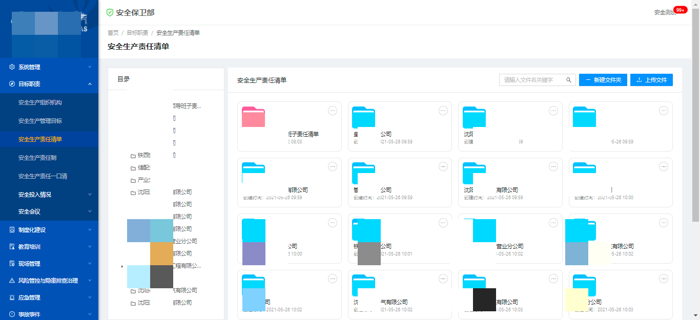

### （4）安全生产责任制

对安全生产责任制进行文件管理，具有新建文件夹、上传文件、搜索、打开、下载、删除、重命名、分享、备注功能。

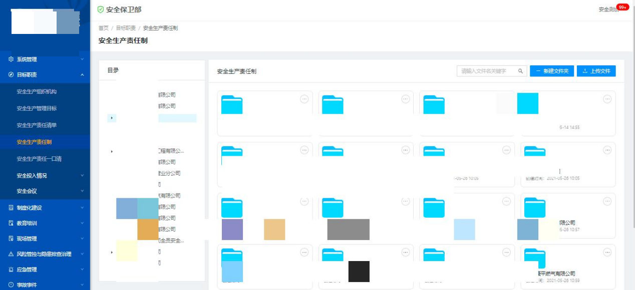

### （5）安全生产责任一口清

对安全生产责任一口清进行文件管理，具有新建文件夹、上传文件、搜索、打开、下载、删除、重命名、分享、备注功能。

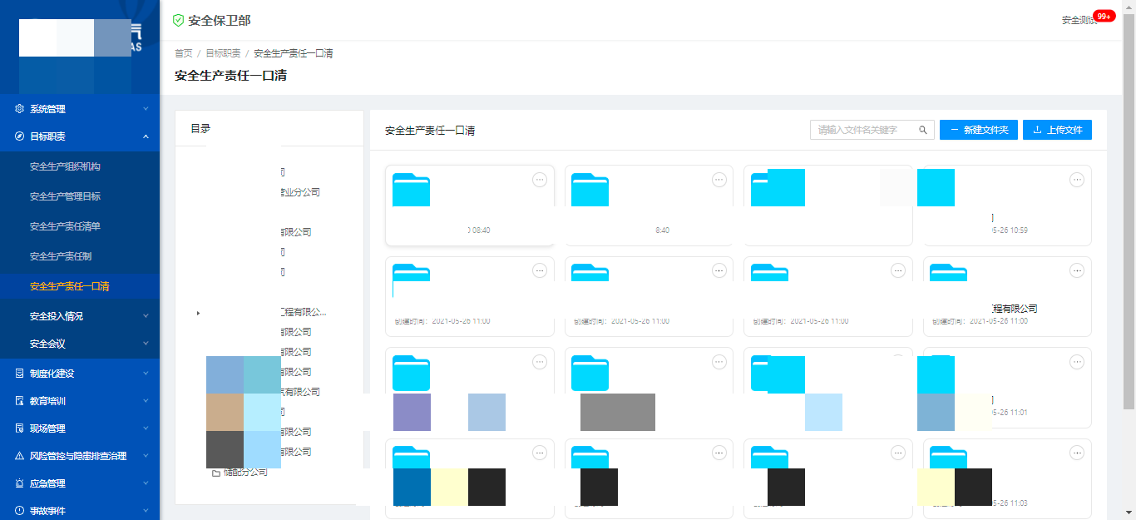

### （6）安全投入情况

安全投入编制，对安安全投入按年份进行导入，具有查询、导入、导出功能。导入提供模板下载。

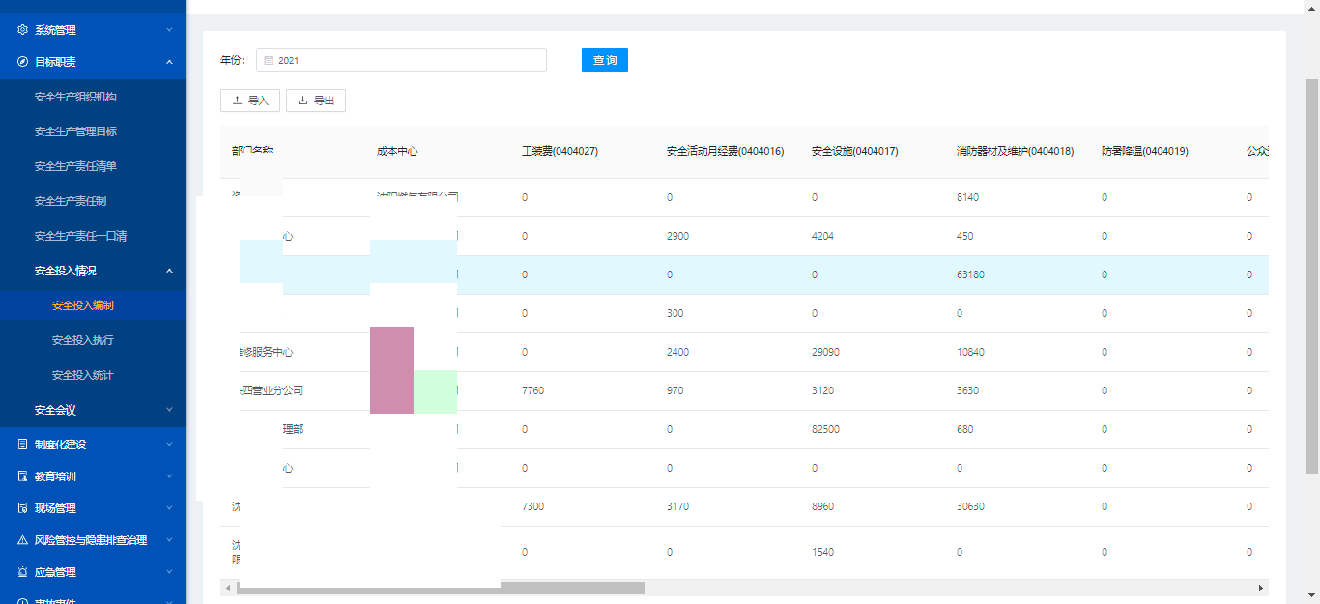

安全投入执行，对各个部门安全投入执行情况进行统计展示，具有多条件查询功能。

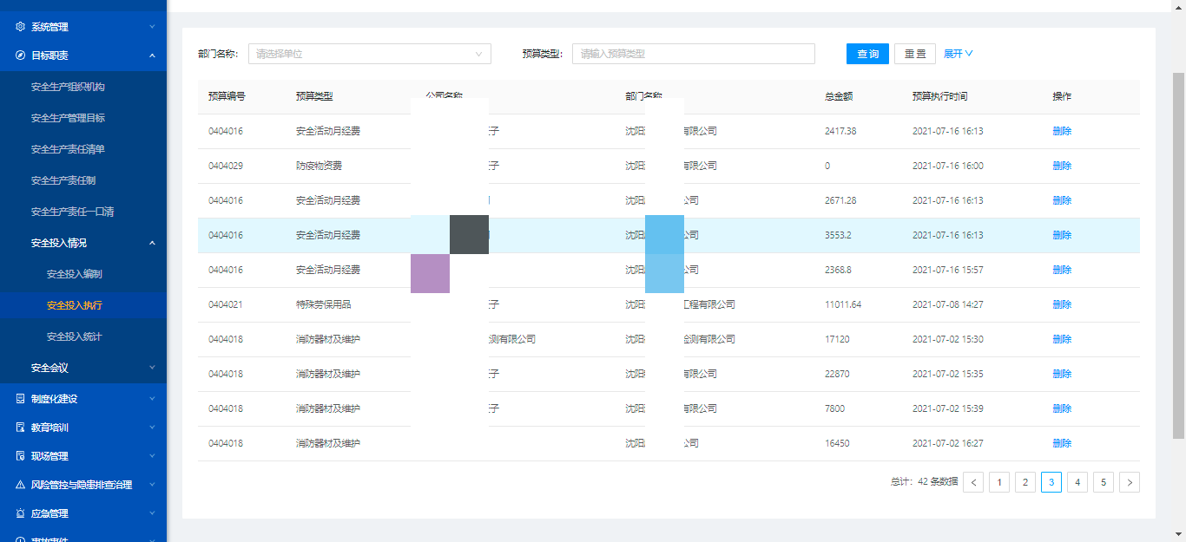

安全投入统计，对各个部门预算金额跟执行总金额进行对比展示，具有按照年份查询功能。

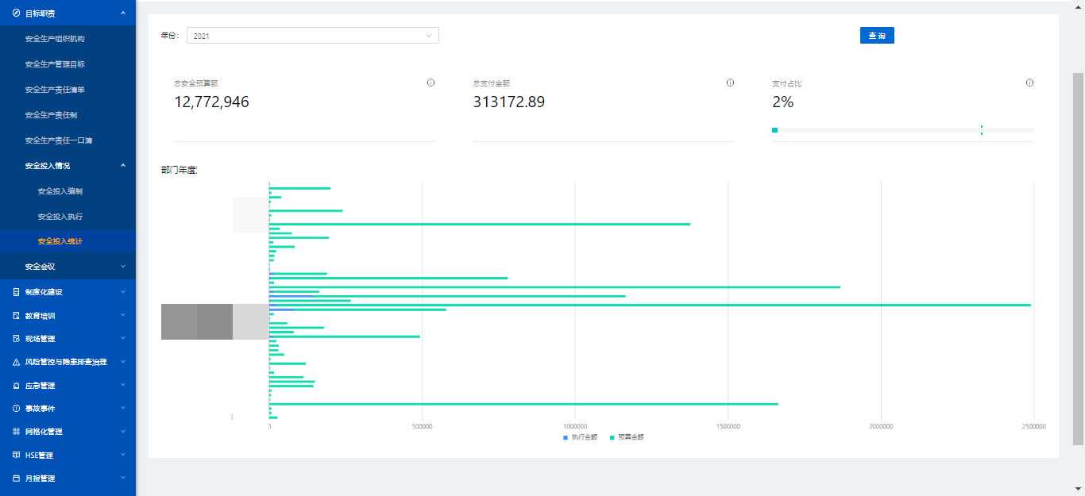

### （7）安全会议

公司级安全专题会议，对公司级安全专题会议进行管理，具有创建会议、查询、会议文件管理、会议督办、编辑、删除功能。

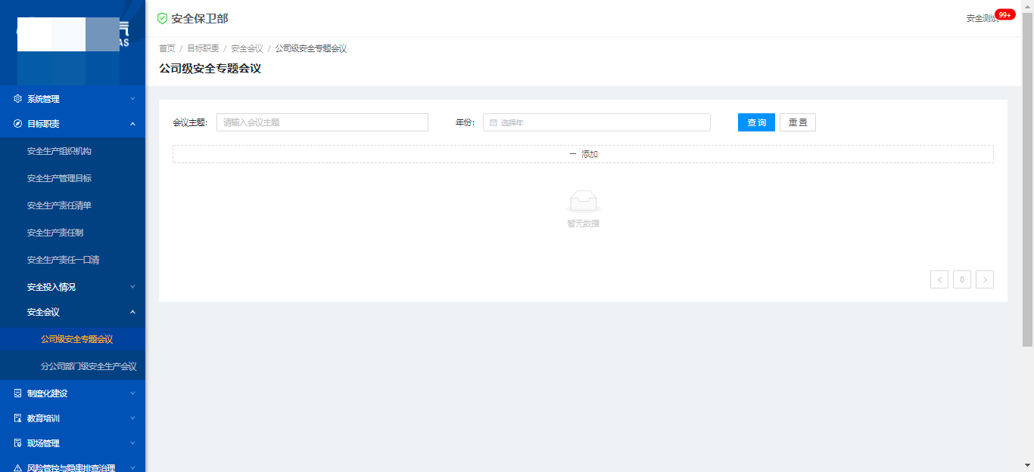

分公司部门级安全生产会议，对公分公司部门级安全生产会议进行管理，具有创建会议、查询、会议文件管理、会议督办、编辑、删除功能。

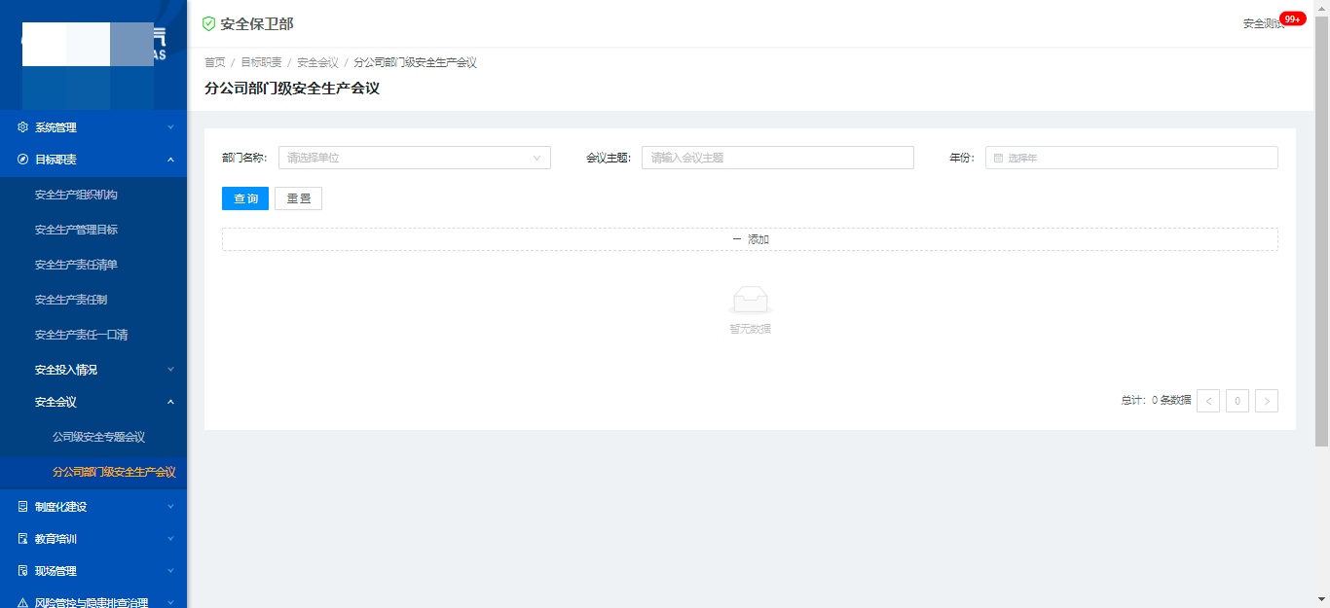

## 3、制度化建设

### （1）安全生产法律

对安全生产法律文件进行管理，具有新建文件夹、上传文件、搜索、打开、下载、删除、重命名、分享、备注功能。

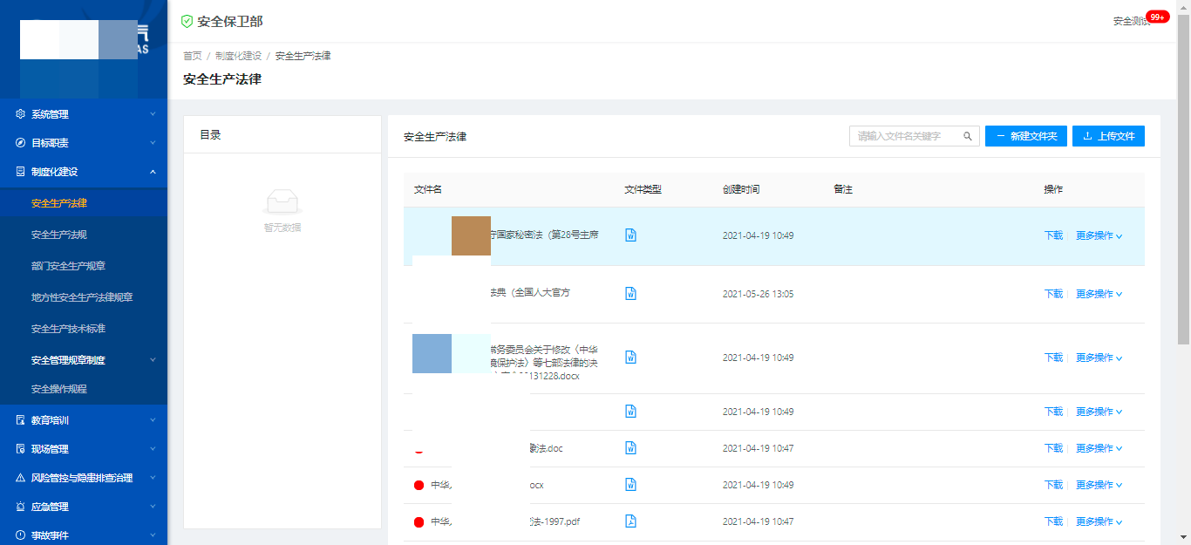

### 安全生产法规

对安全生产法规文件进行管理，具有新建文件夹、上传文件、搜索、打开、下载、删除、重命名、分享、备注功能。

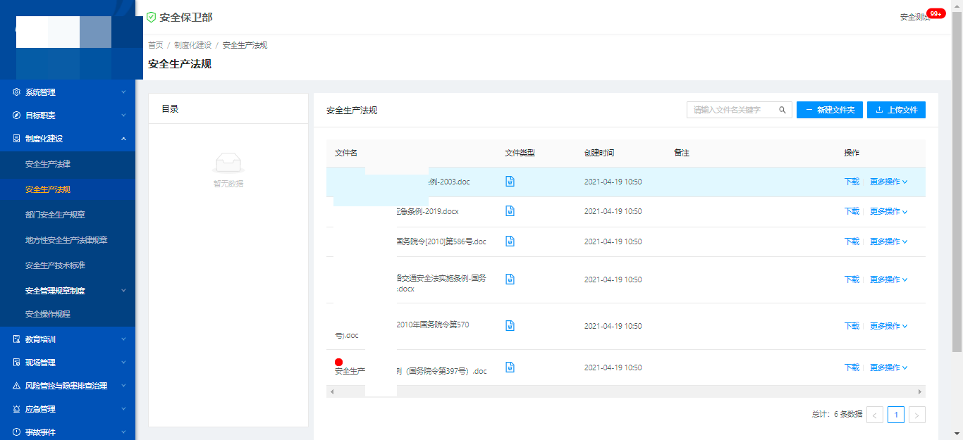

### 部门安全生产规章

对部门安全生产规章文件进行管理，具有新建文件夹、上传文件、搜索、打开、下载、删除、重命名、分享、备注功能。

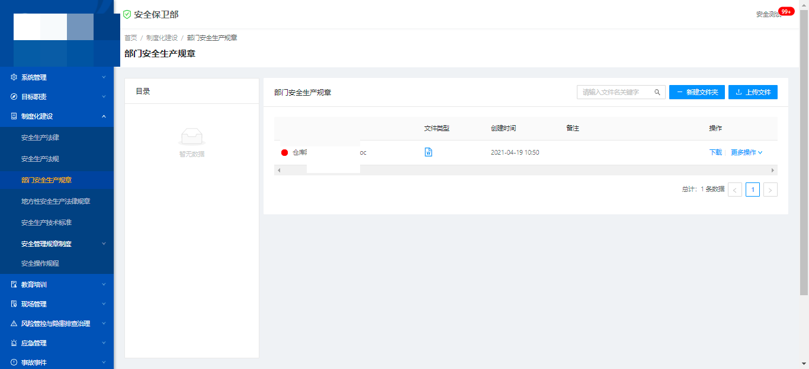

### 地方性安全生产法律规章

对地方性安全生产法律规章文件进行管理，具有新建文件夹、上传文件、搜索、打开、下载、删除、重命名、分享、备注功能。

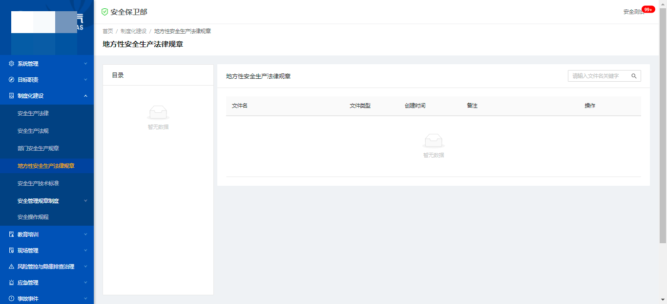

### 安全生产技术标准

对安全生产技术标准文件进行管理，具有新建文件夹、上传文件、搜索、打开、下载、删除、重命名、分享、备注功能。

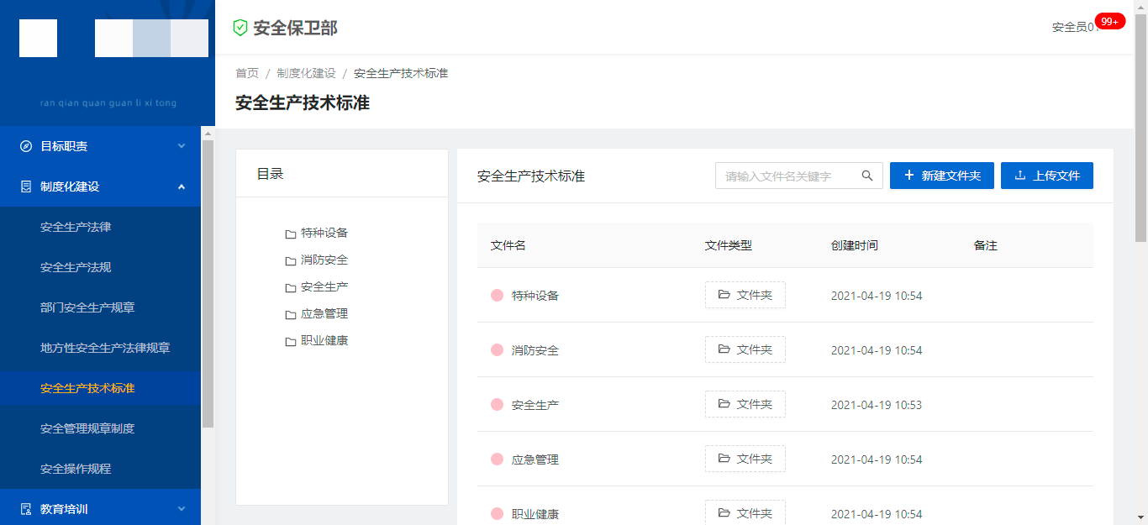

### 安全管理规章制度

对安全管理规章制度文件进行管理，具有新建文件夹、上传文件、搜索、打开、下载、删除、重命名、分享、备注功能。

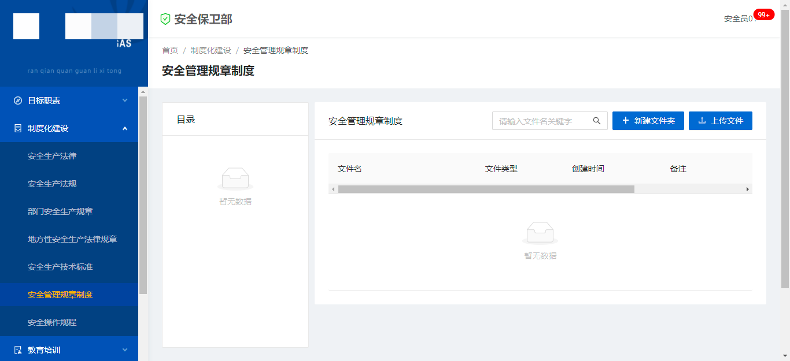

### 安全操作规程

对安全操作规程文件进行管理，具有新建文件夹、上传文件、搜索、打开、下载、删除、重命名、分享、备注功能。

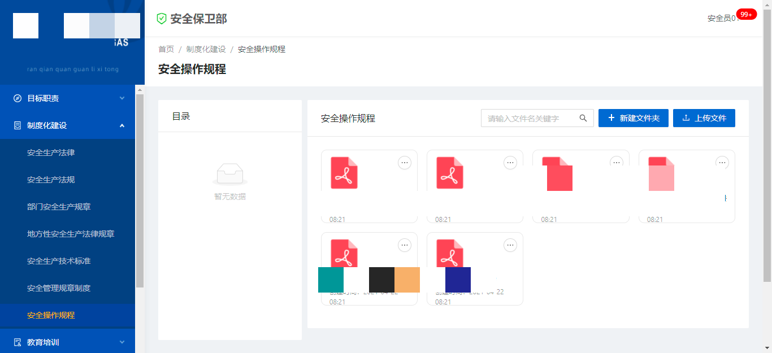

## [教育培训](http://192.168.1.210:3000/" \l "/jypx)

### 安全资格证书

对安全资格证书进行管理，具有新建单个安全资格证书、批量导入、导出、证书查询、、删除、修改功能。

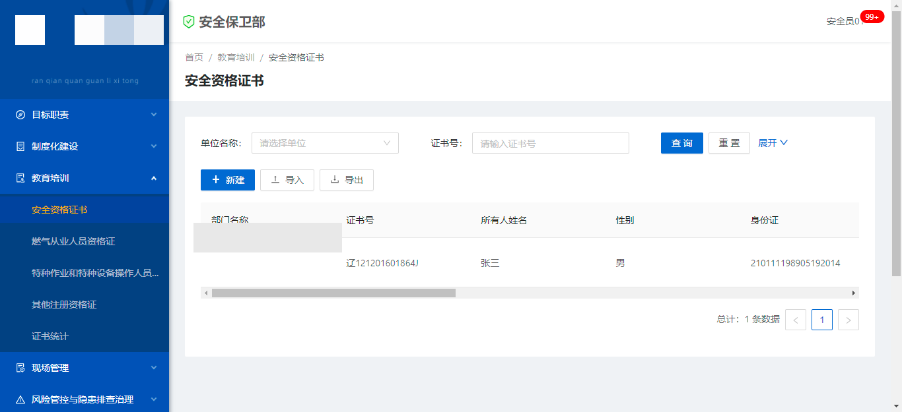

### **燃气从业人员资格证**

对燃气从业人员资格证进行管理，具有新建单个燃气从业人员资格证书、批量导入、导出、证书查询、、删除、修改功能。

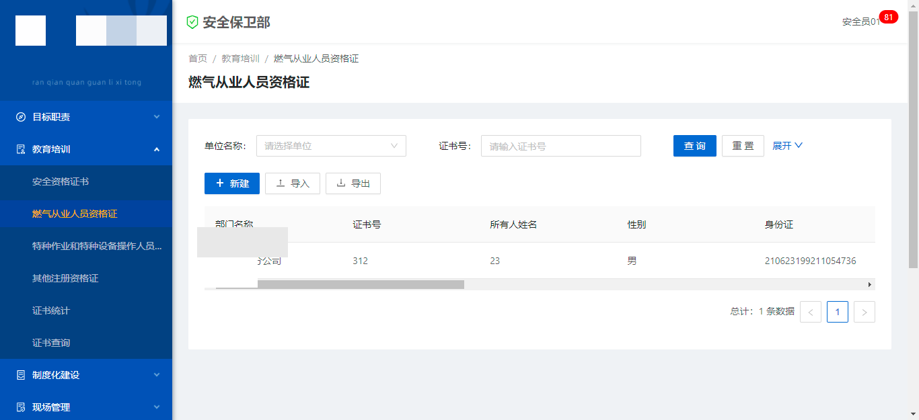

### **特种作业和特种设备操作人员资格证**

对特种作业和特种设备操作人员资格证进行管理，具有新建单个特种作业和特种设备操作人员资格证书、批量导入、导出、证书查询、、删除、修改功能。

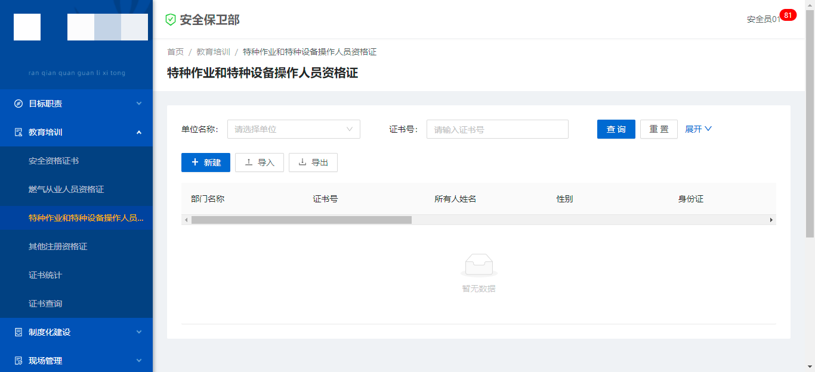

### **其他注册资格证**

对其他注册资格证进行管理，具有新建单个其他注册资格证书、批量导入、导出、证书查询、、删除、修改功能。

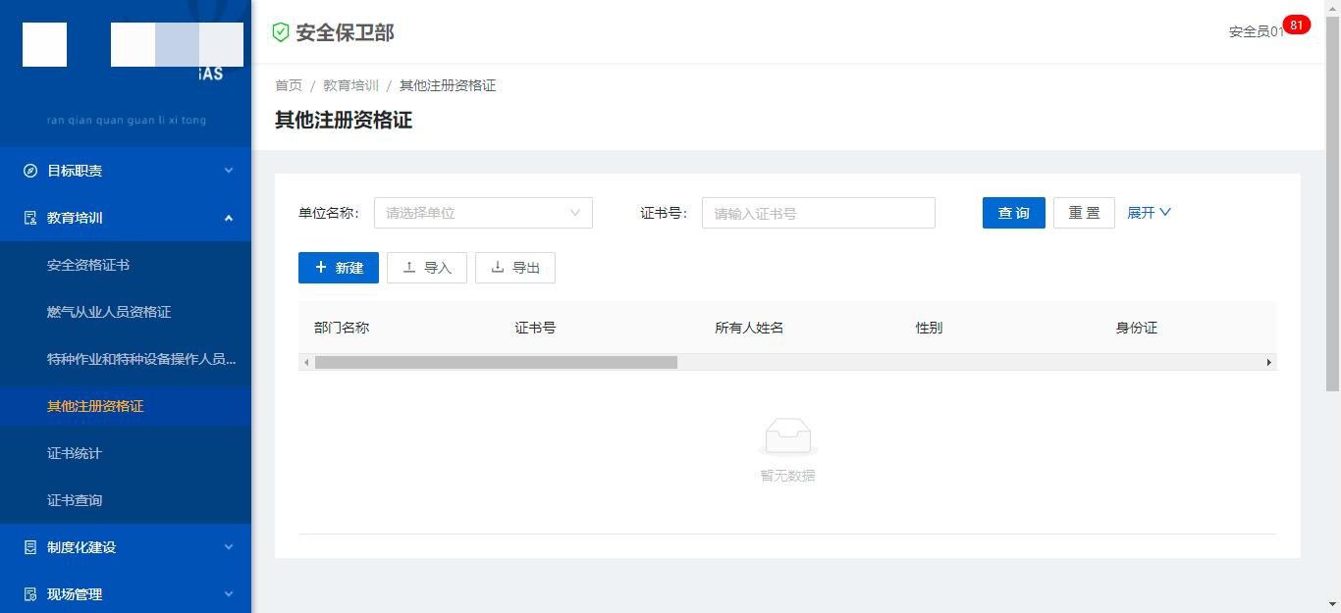

### 证书统计

展示各个部门每一种证书拥有数量和每一种证书的总数量。

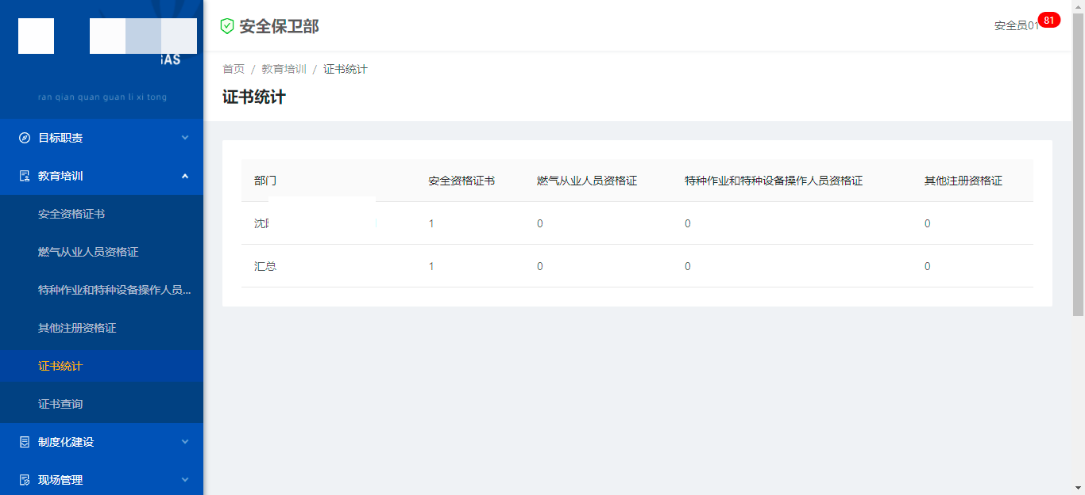

### 证书查询

对某个部门或者某个部门下某人拥有证书进行查询展示。

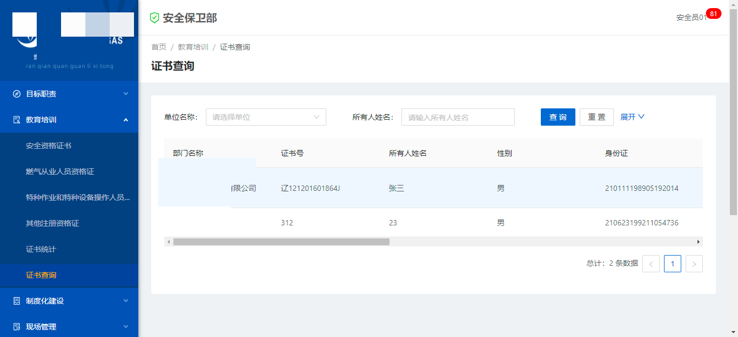

## 现场管理

### 危险作业

#### 1、**危险作业管理**

实现对危险作业管理进行详情展示、查询。

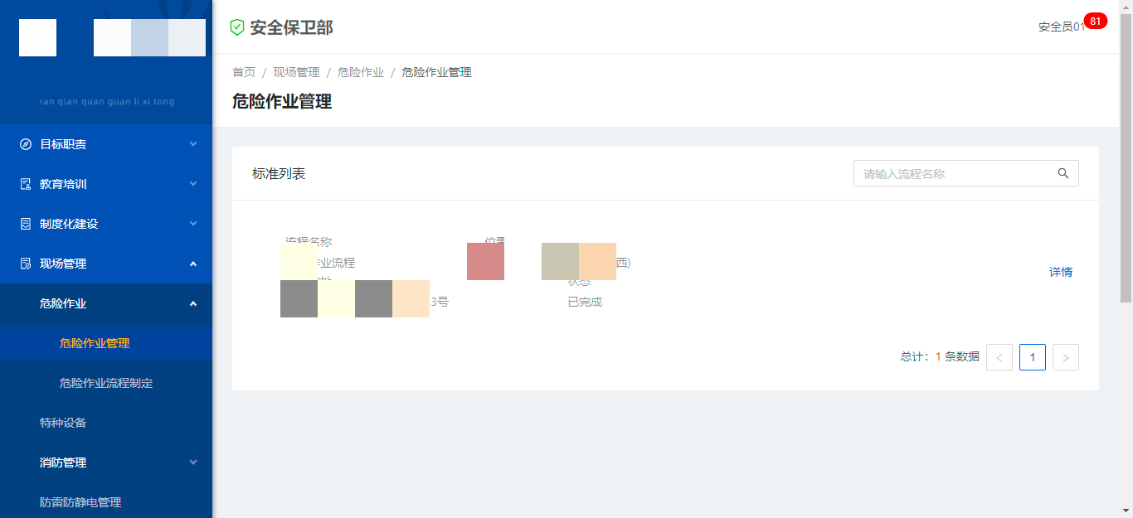

1. **危险作业流程制定**

实现对危险作业流程的编辑、查询、发布、删除功能。

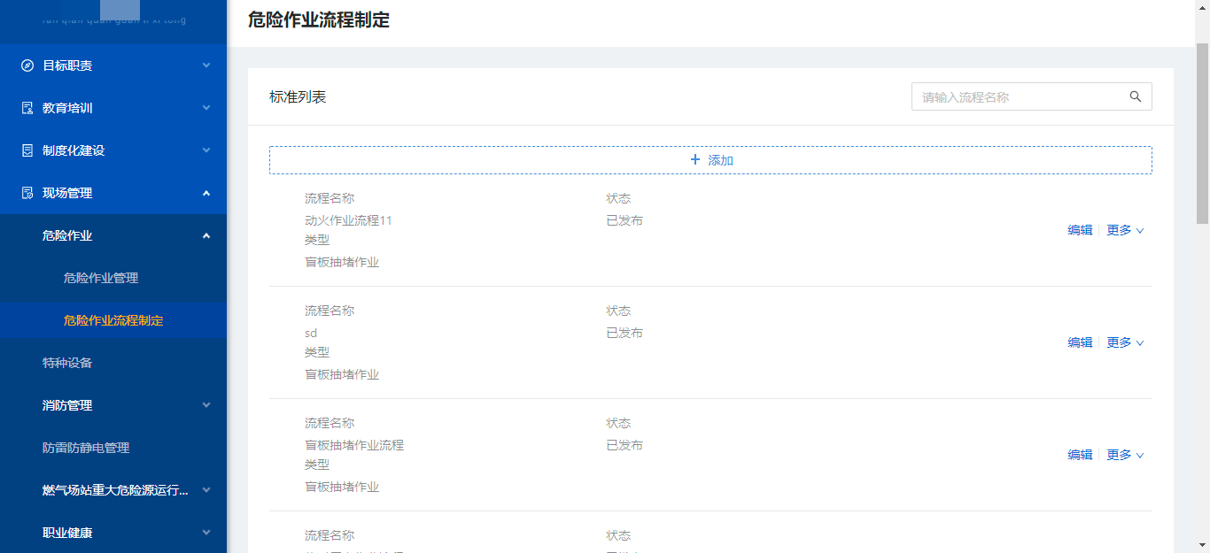

添加流程，点击添加按钮，将流程名称、流程类型、流程介绍、备注填写完成并保存。

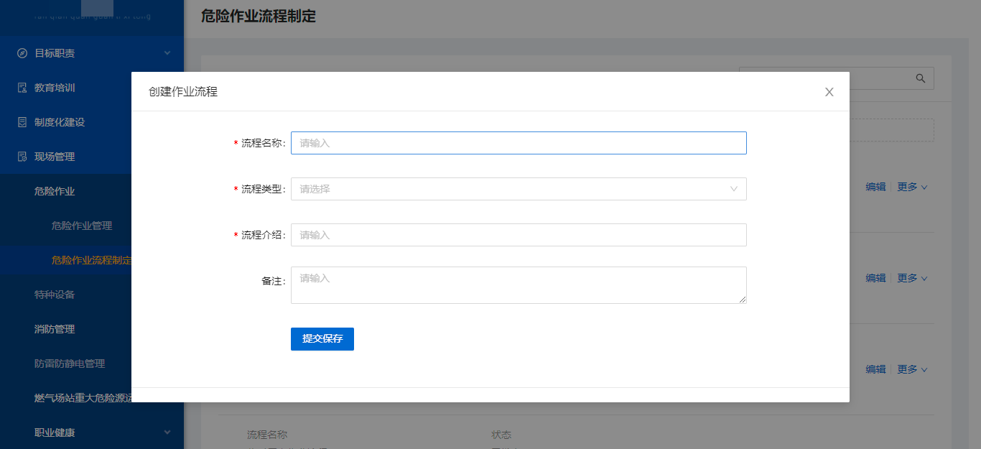

编辑流程，将步骤按照提示框进行填写，完成后关闭弹窗。

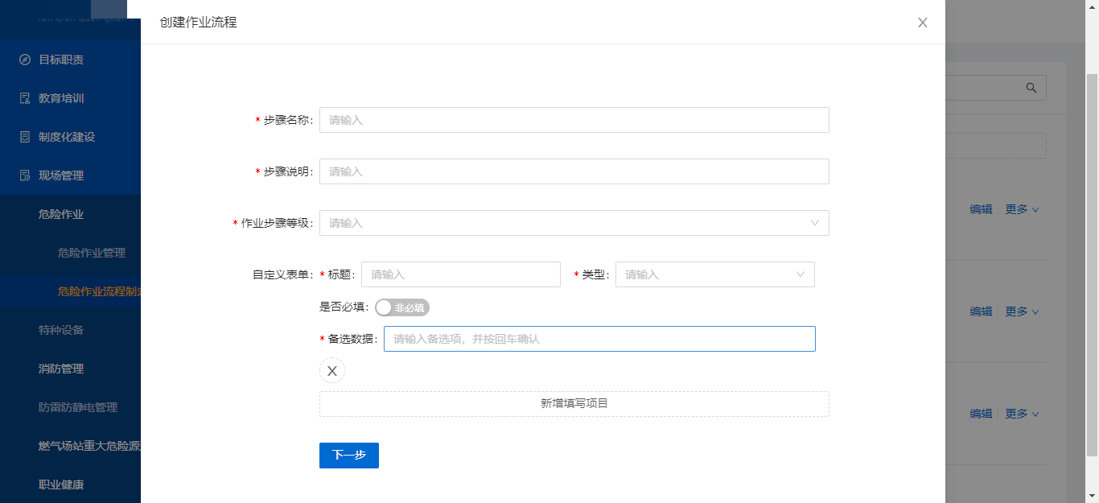

发布流程，点击更多对流程进行发布跟删除，发布的流程不可删除。

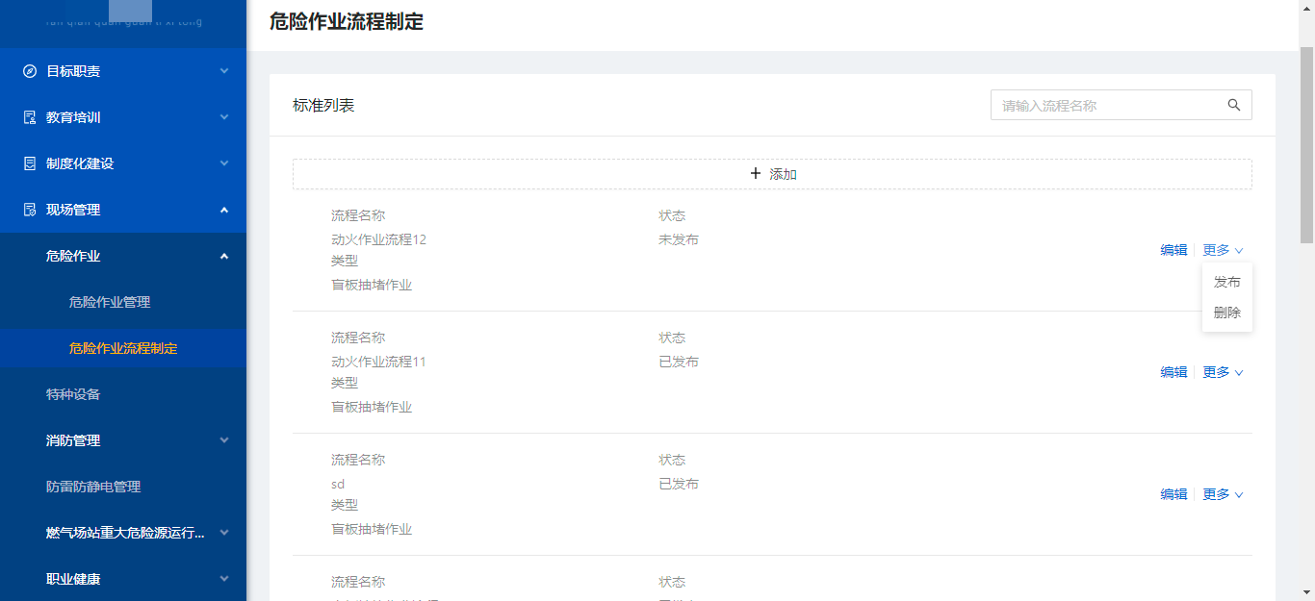

### 特种设备

对特种设备进行管理，具有新建单个特种设备、批量导入、导出、特种设备查询、删除、修改功能。

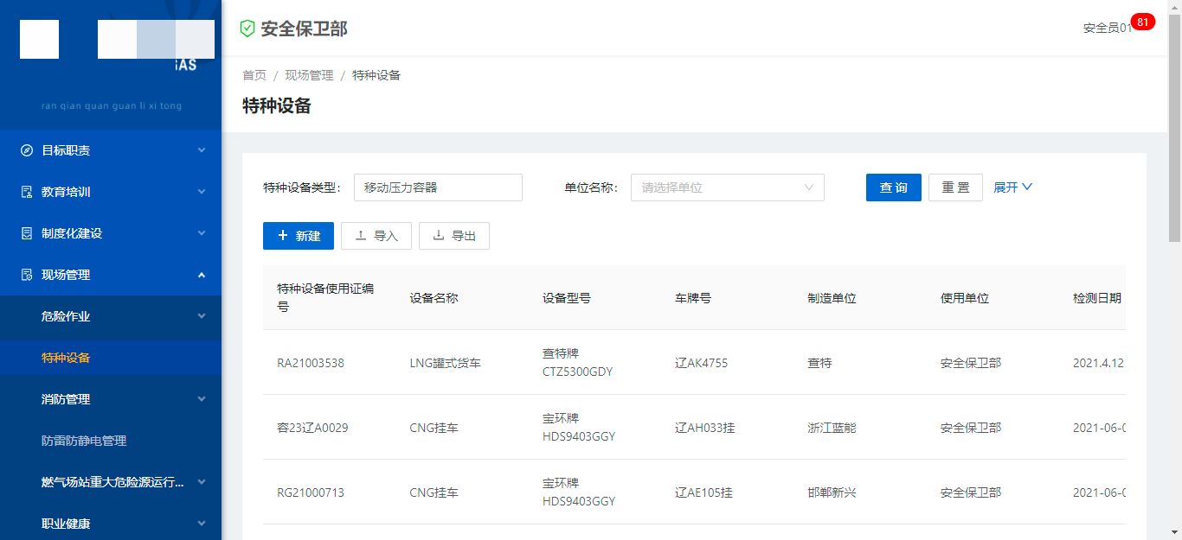

### 消防管理

#### 消防设施台账

对消防设施进行管理，具有新建单个消防设施、批量导入、导出、特种设备查询、删除、修改功能。

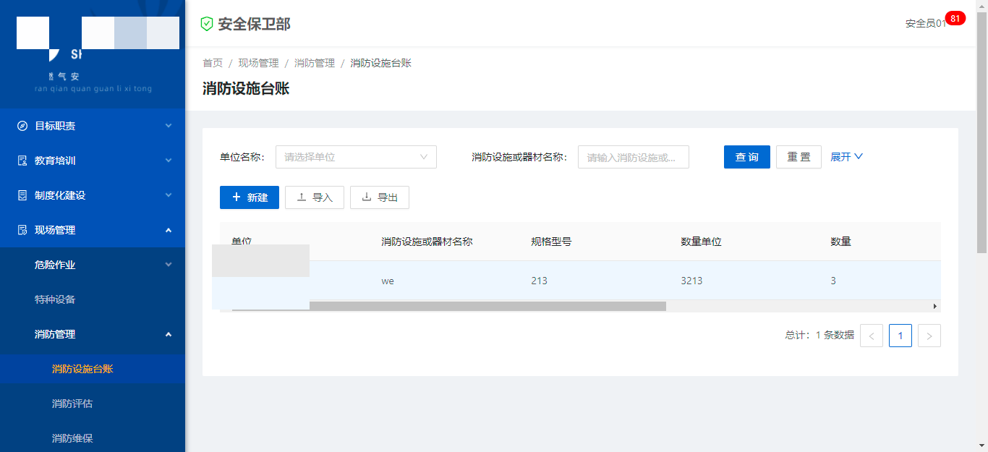

#### 消防评估

对各部门消防评估文件管理，具有新建文件夹、上传文件、搜索、打开、下载、删除、重命名、分享、备注功能。

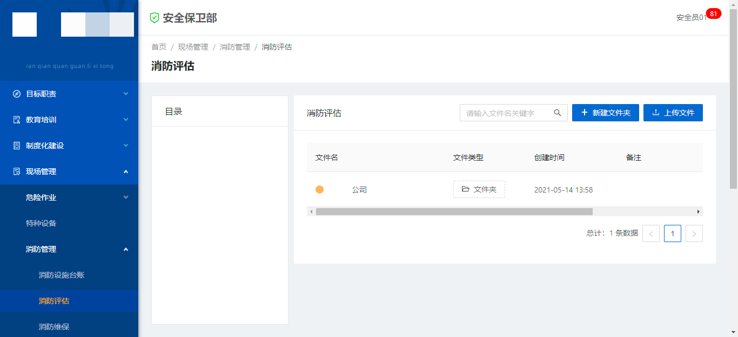

#### 消防维保

对各部门消防维保文件管理，具有新建文件夹、上传文件、搜索、打开、下载、删除、重命名、分享、备注功能。

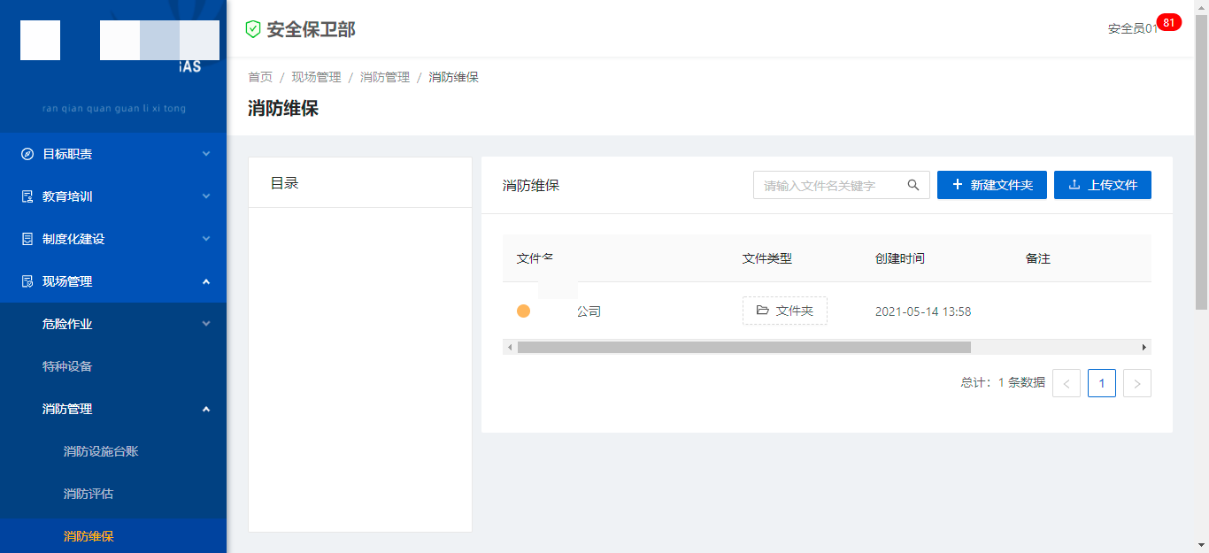

### **防雷防静电管理**

对部门的防雷点位跟检测报告进行文件管理，具有设置预警事件、上传文件、搜索、下载、删除、备注功能。

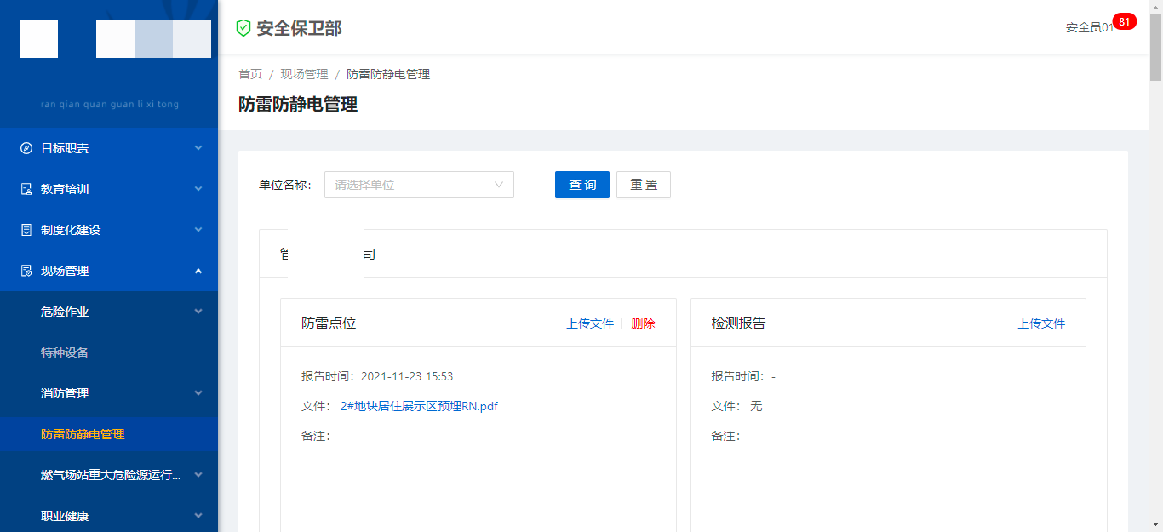

### [燃气场站重大危险源运行安全管理](http://192.168.1.225:3000/" \l "/xcgl/rqczzdwxyyxaqgl)

#### 1、重大危险源评估

对各部门重大危险源评估文件管理，具有新建文件夹、上传文件、搜索、打开、下载、删除、重命名、分享、备注功能。

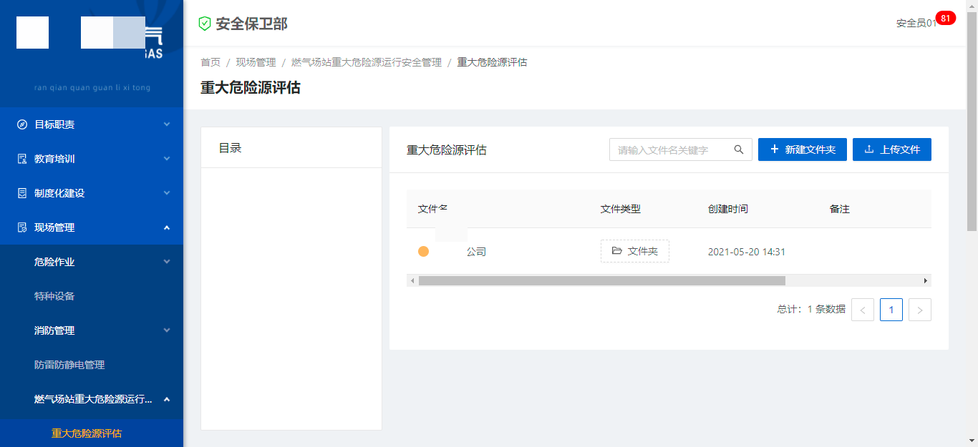

#### 2、**重大危险源档案**

对各部门重大危险源档案文件管理，具有新建文件夹、上传文件、搜索、打开、下载、删除、重命名、分享、备注功能。

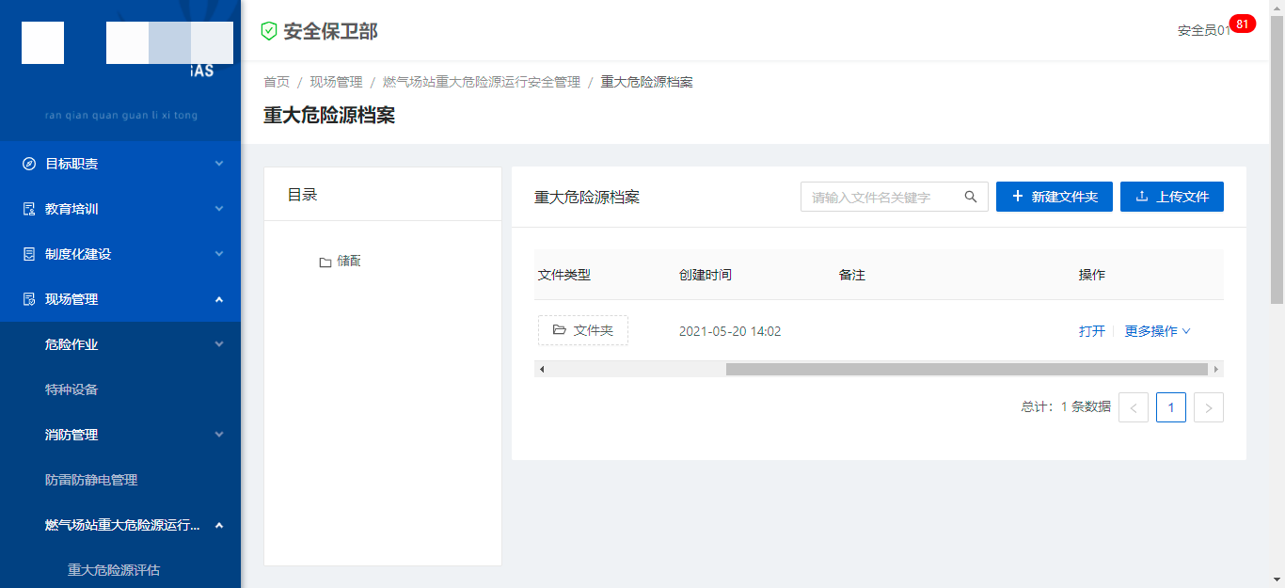

1. **重大危险源日常管理**

各部门按月份对检查表进行填写，实现对重大危险员日常管理信息的统计，具有按照年份、部门和危险源类型进行查询、新建。

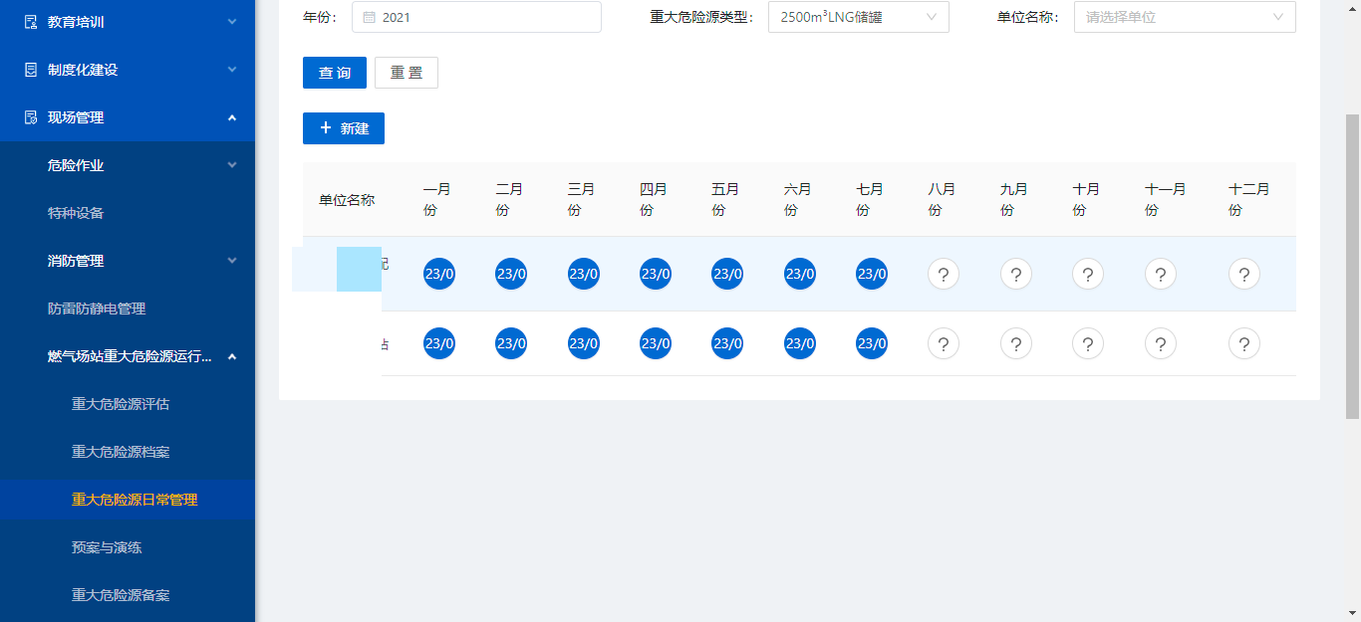

填报重大危险源日常管理，选择重大危险源类型，点击月份，进入填报，点击保存完成填报。

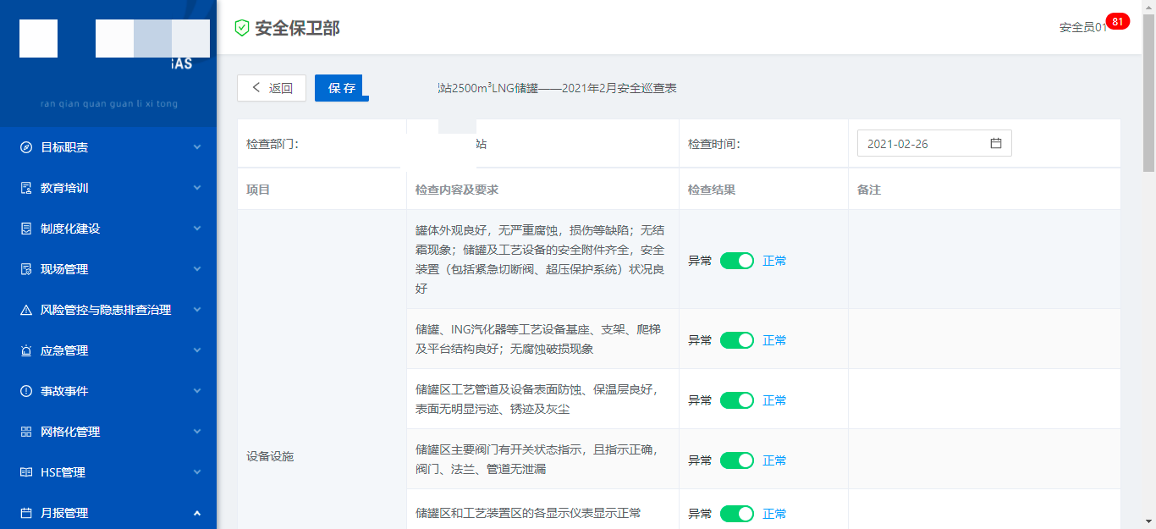

1. **预案与演练**

对各部门预案与演练文件管理，具有新建文件夹、上传文件、搜索、打开、下载、删除、重命名、分享、备注功能。

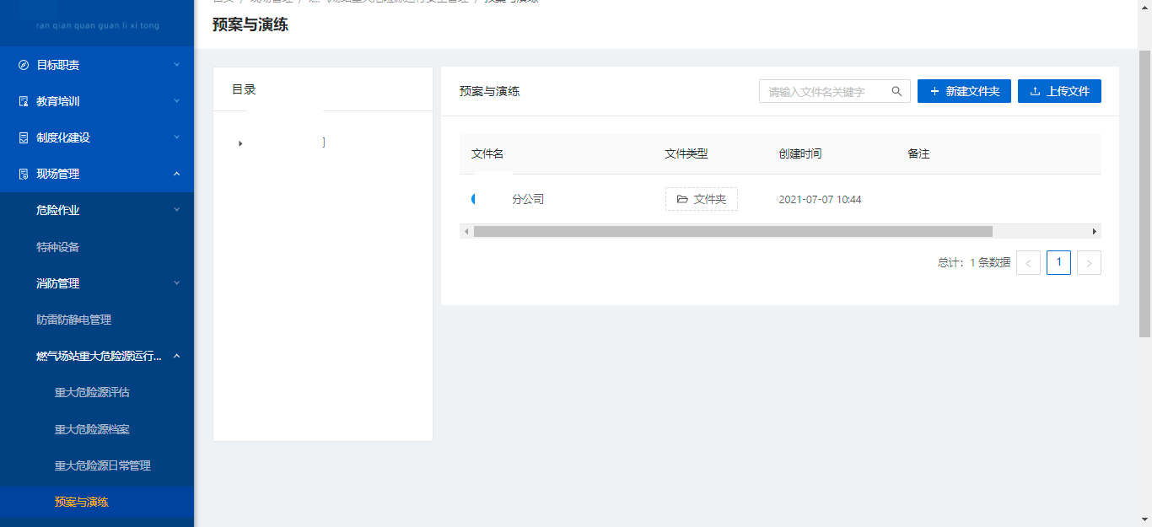

1. **重大危险源备案**

对各部门重大危险源备案文件管理，具有新建文件夹、上传文件、搜索、打开、下载、删除、重命名、分享、备注功能。

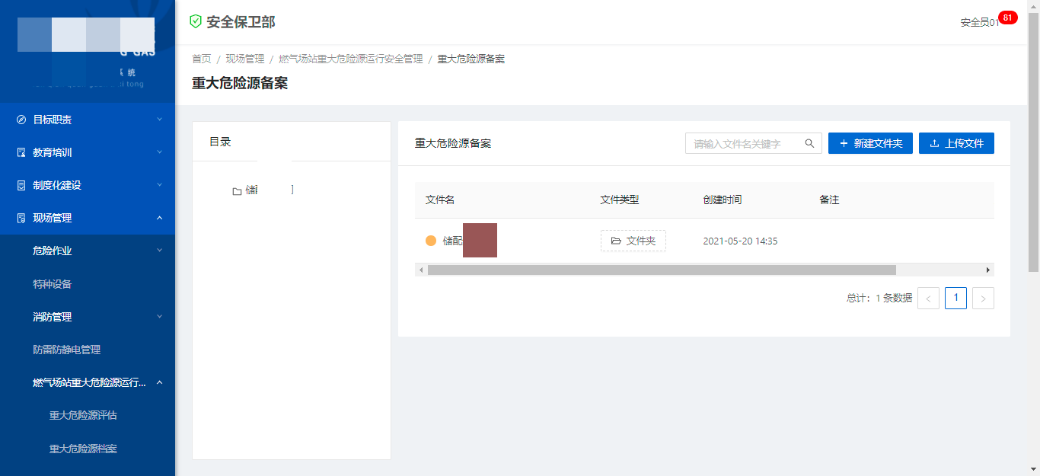

### 职业健康

1. **职业健康评估**

对各部门职业健康评估文件管理，具有新建文件夹、上传文件、搜索、打开、下载、删除、重命名、分享、备注功能。

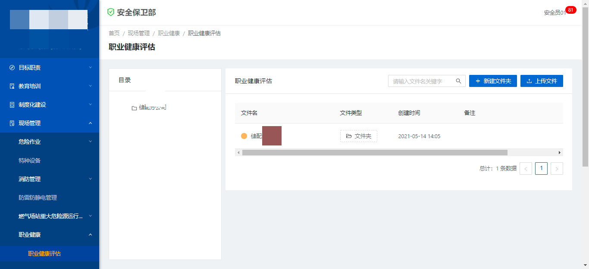

1. **职业健康危害因素检测**

对各部门职业健康危害因素检测文件管理，具有新建文件夹、上传文件、搜索、打开、下载、删除、重命名、分享、备注功能。

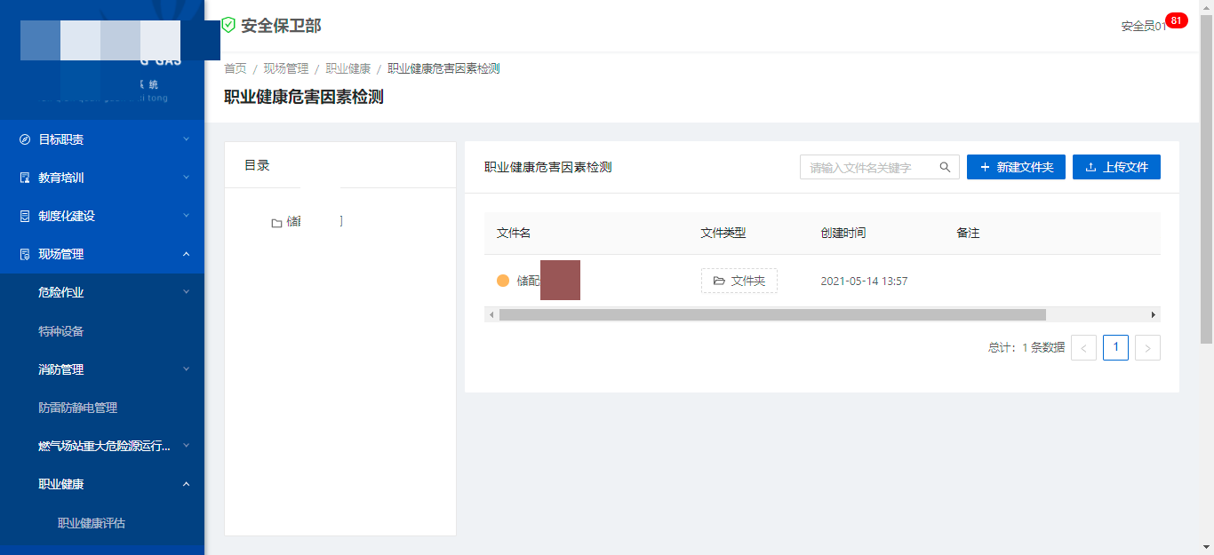

1. **职业病体检**

对职业病体检进行管理，具有新建单个职业病体检信息、批量导入、导出、特种设备查询、删除、修改功能。

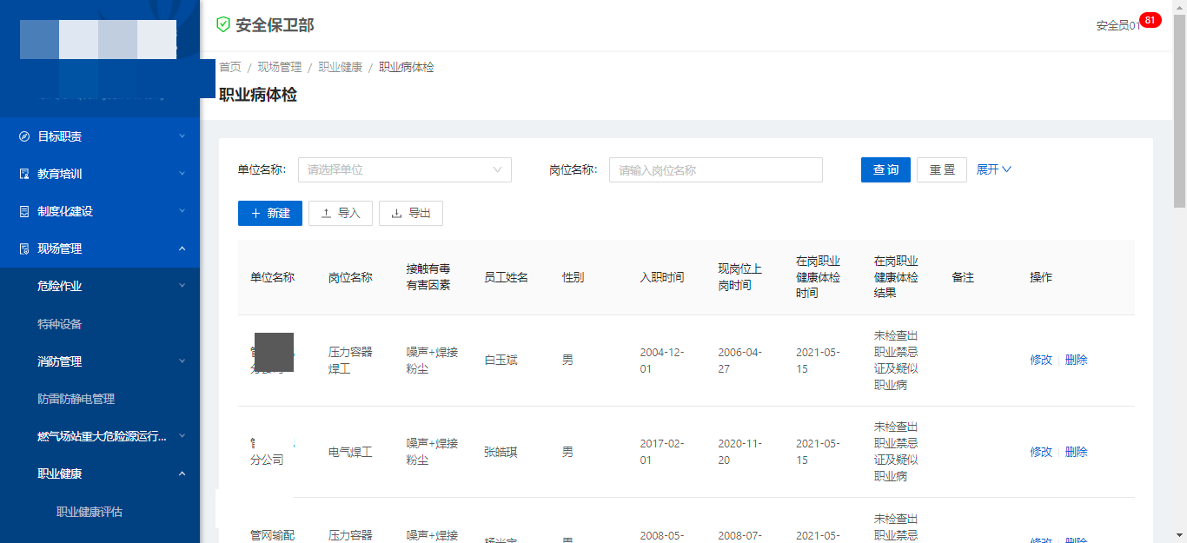

## 风险管理与隐患排查治理

### **安全风险识别与管控**

对各部门职安全风险识别与管控文件管理，具有上传风险评估报告、四色图、风险责任清单、设置预警时间、备注、搜索、下载、删除功能。

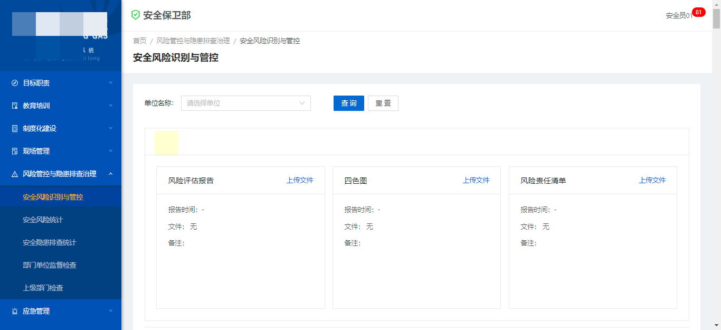

### **安全风险统计**

各部门按照风险等级进行选择填写，实现对安全风险信息的统计，具有按照部门和安全风险等级进行查看、新建、修改、删除功能。

选择部门下的安全等级。

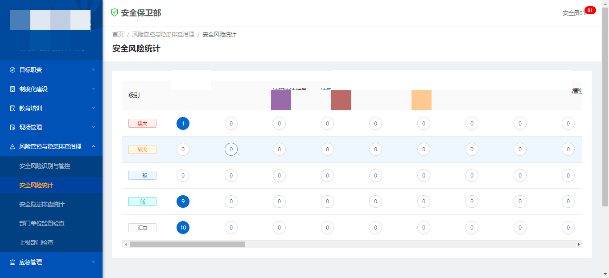

进入后，点击新建进行录入，录入完成的信息可以修改跟删除。

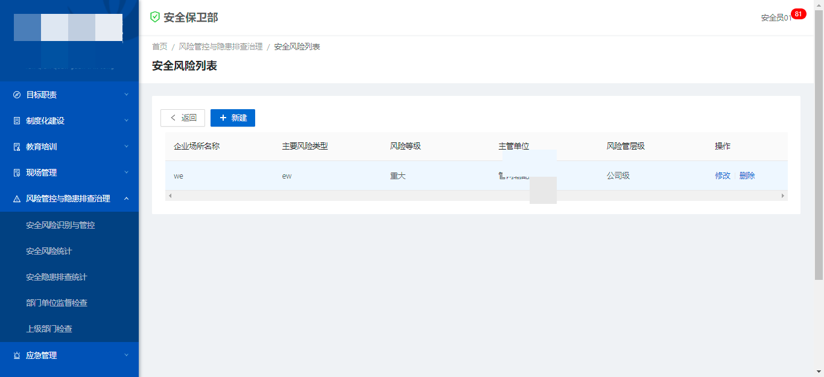

### **安全隐患排查统计**

对安全隐患排查统计进行管理，具有新建单个安全隐患排查、批量导入、导出、安全隐患排查查询、删除、修改功能。

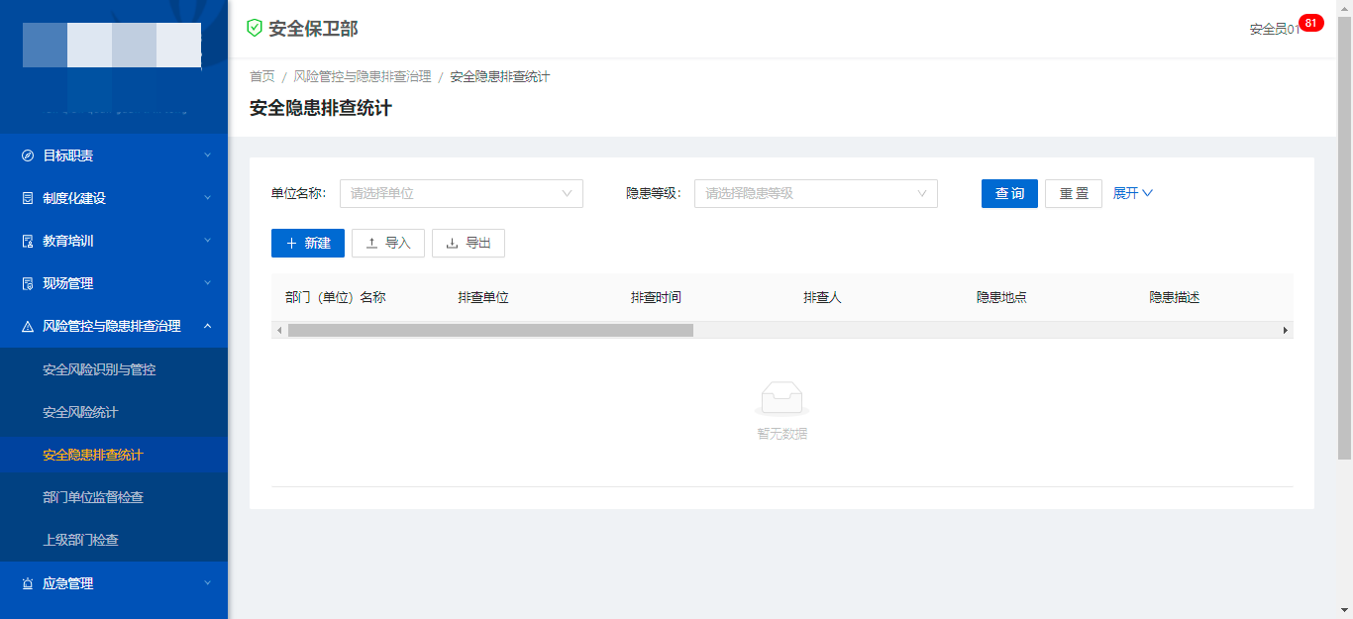

### **部门单位监督检查**

对部门单位监督检查管理，具有新建部门单位监督检查、删除、整改反馈、监督检查查询功能

新建监督检查。点击新建，录入信息。

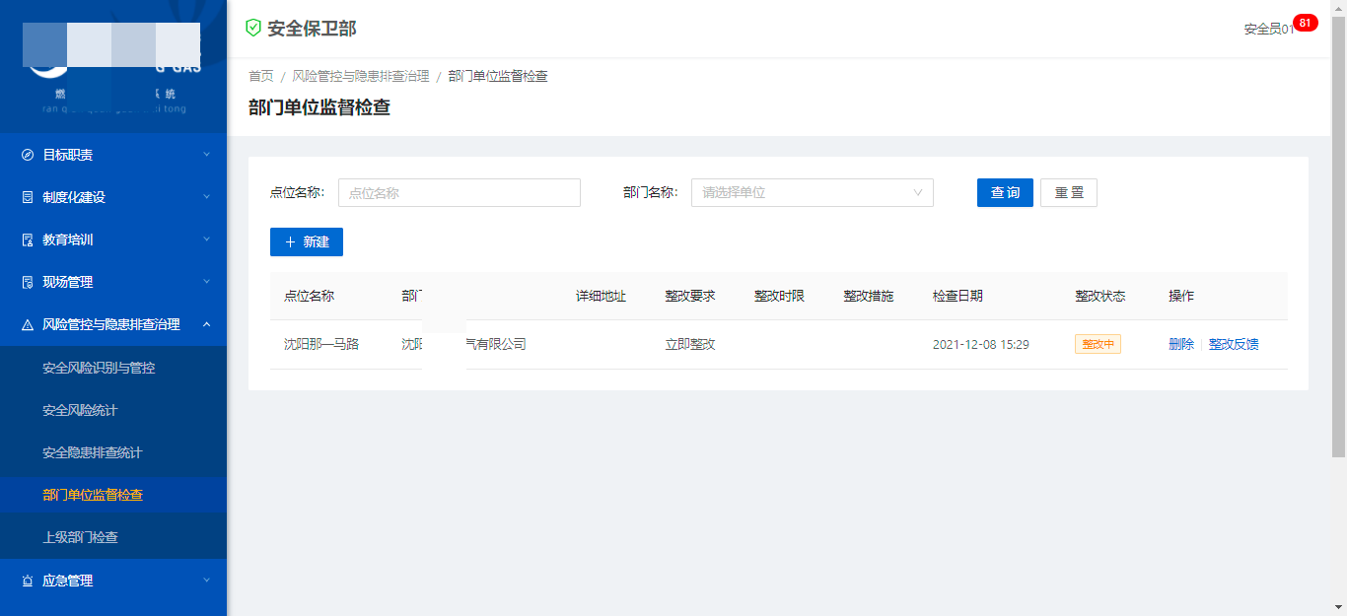

监督检查整改反馈，点击要整改反馈的信息，后显示整改问题详情信息。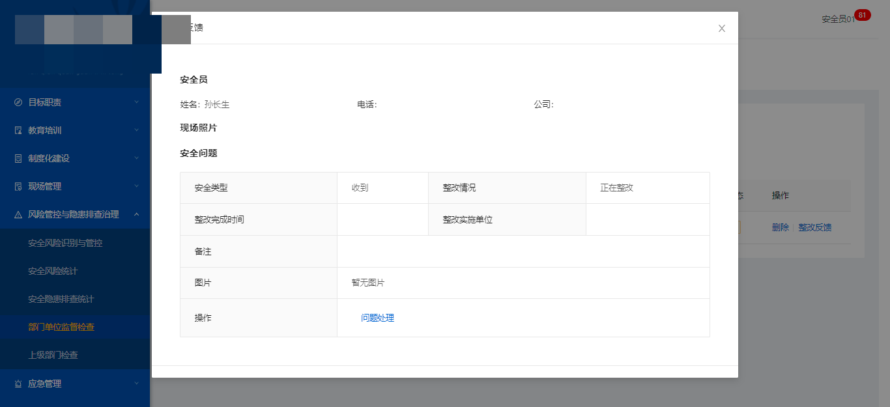

点击问题处理进行填写，完成后确认，该整改问题状态会发生改变。

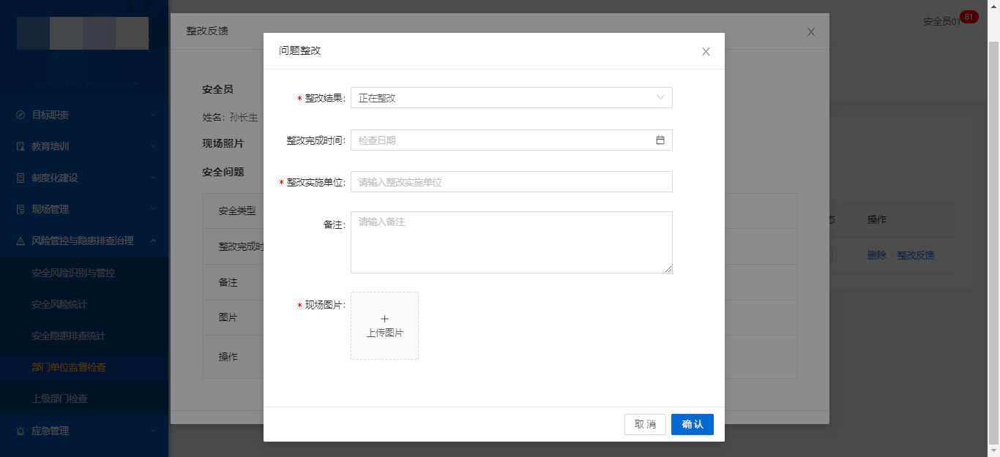

### **上级部门检查**

对上级部门检查进行管理，具有新建上级部门检查、编辑、删除、整改反馈、部门检查查询功能。

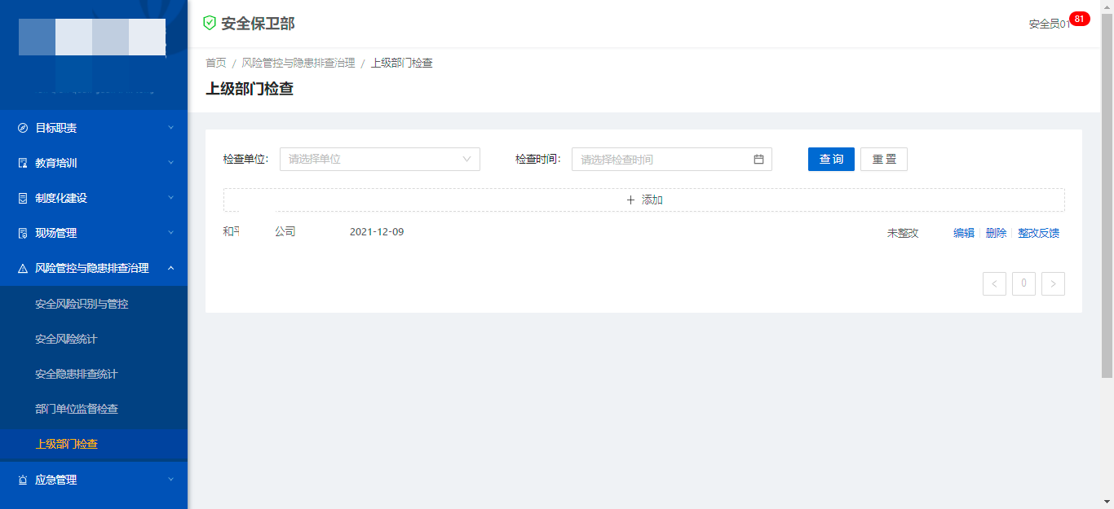

点击添加。对上级部门信息进行信息录入。

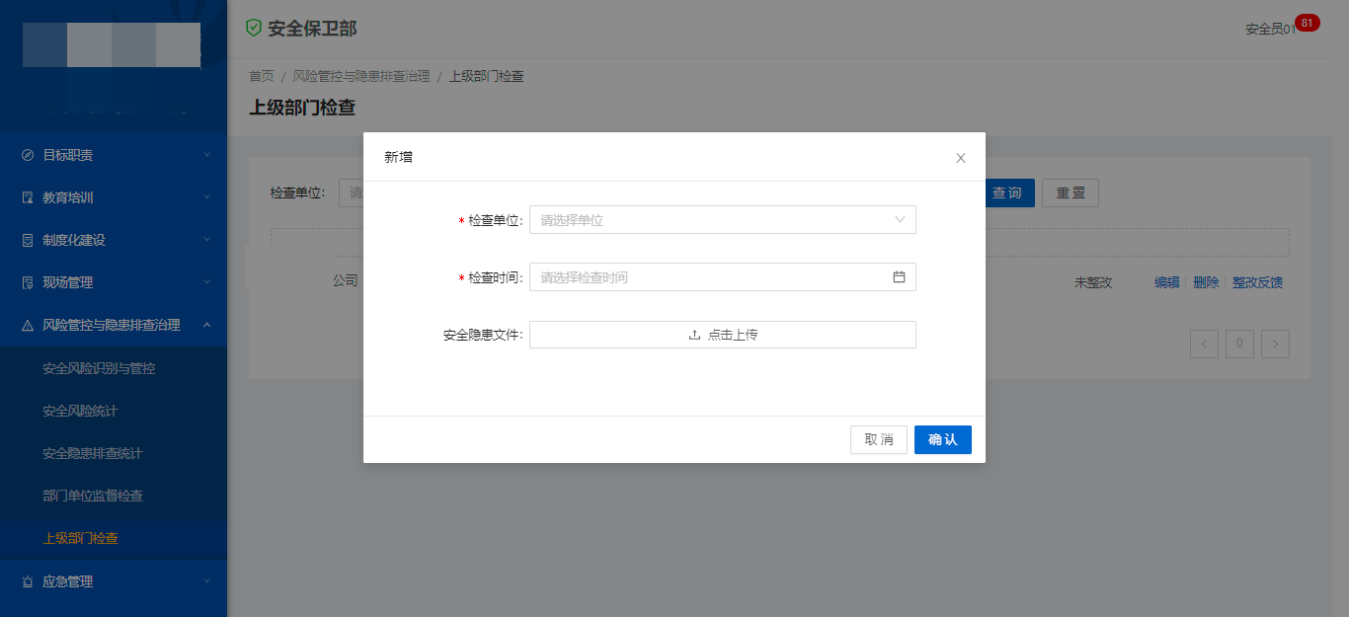

点击整改反馈，对检查情况进行录入文件，上传完成后该问题状态发生改变。

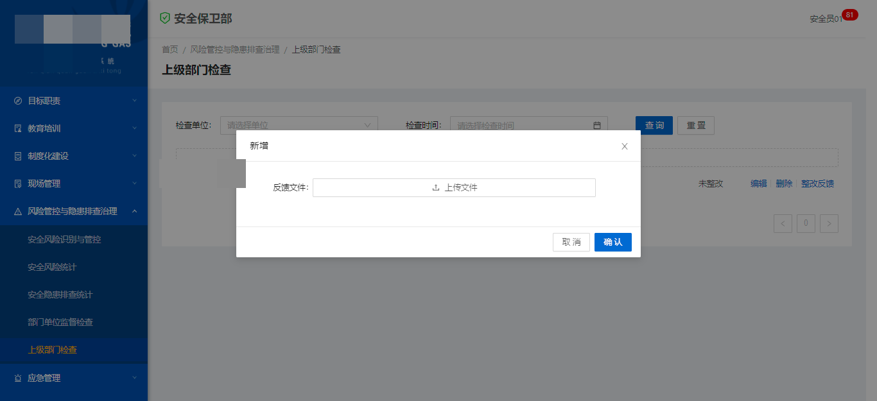

## 应急管理

### **应急预案**

对各部门应急预案文件管理，具有新建文件夹、上传文件、搜索、打开、下载、删除、重命名、分享、备注功能。

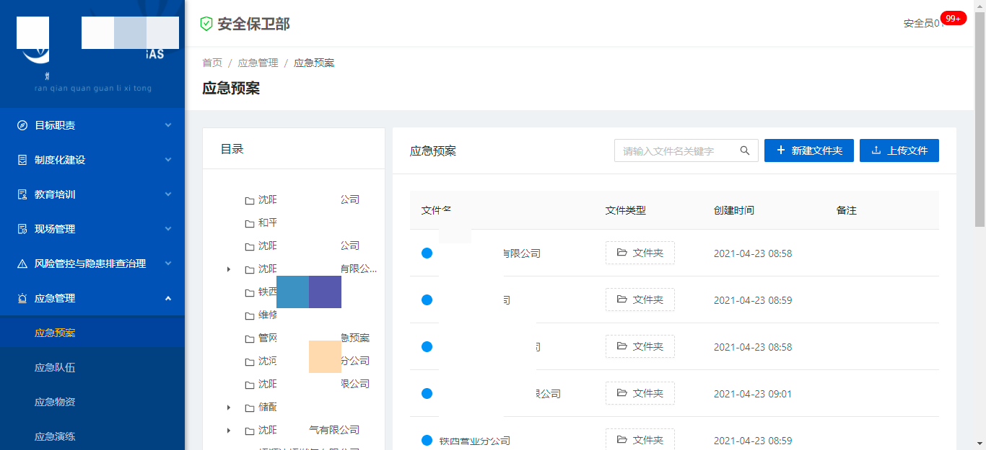

### **应急队伍**

对应急队伍人员信息进行管理，具有新建单个应急队伍人员信息、批量导入、导出、安全隐患排查查询、删除、修改功能。

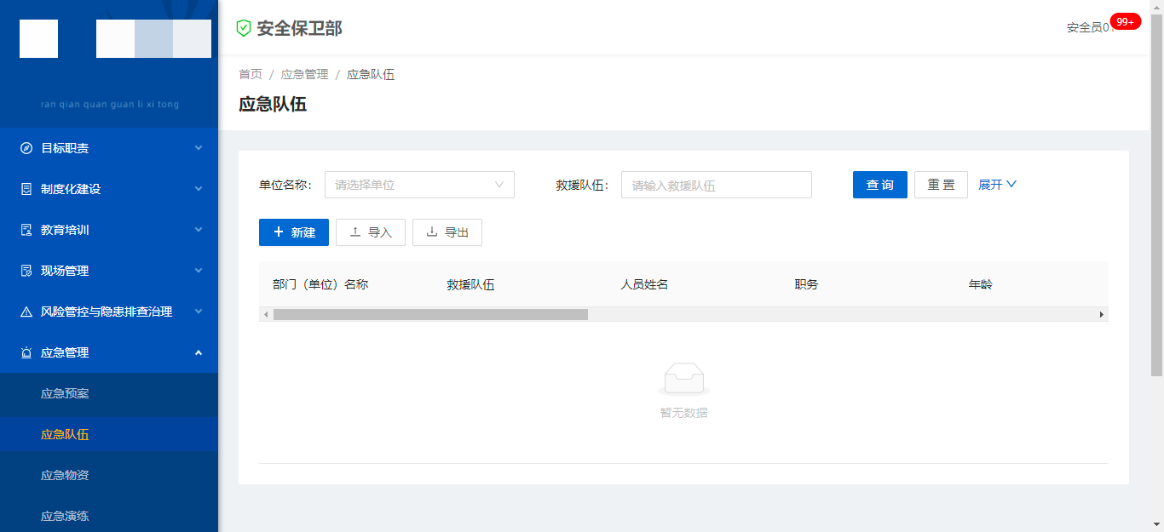

### **应急物资**

对应急物资信息进行管理，具有新建单个应急物资信息、批量导入、导出、安全隐患排查查询、删除、修改功能。

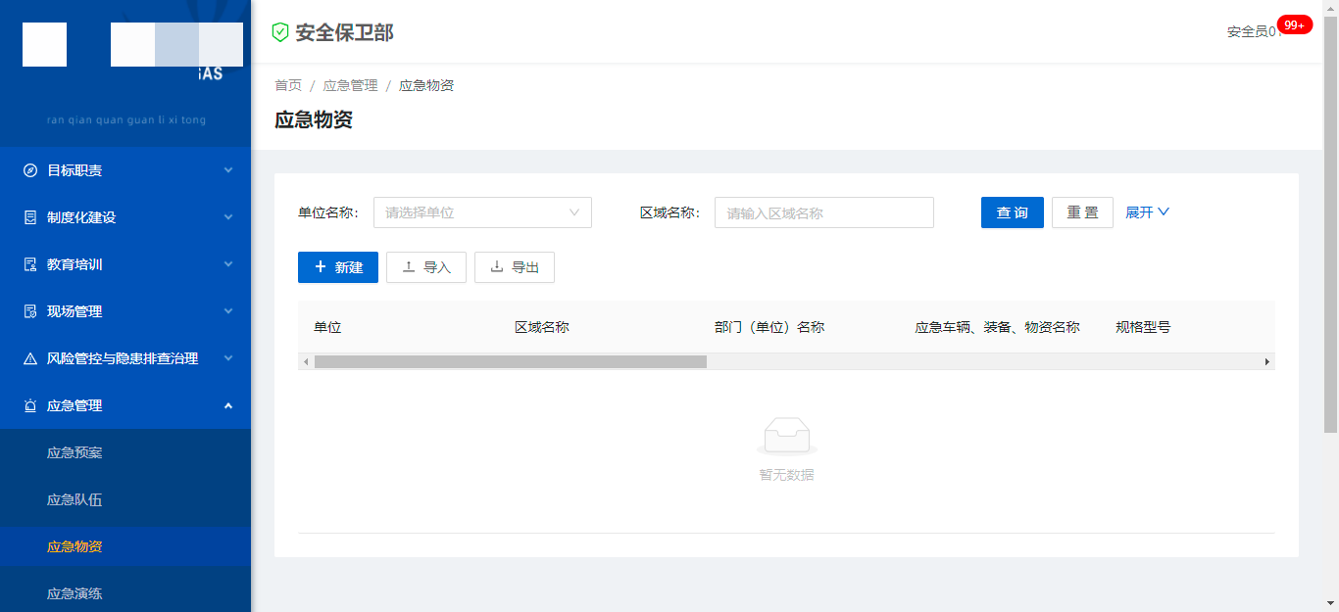

### **应急演练**

对各部门应急演练文件管理，具有新建文件夹、上传文件、搜索、打开、下载、删除、重命名、分享、备注功能。

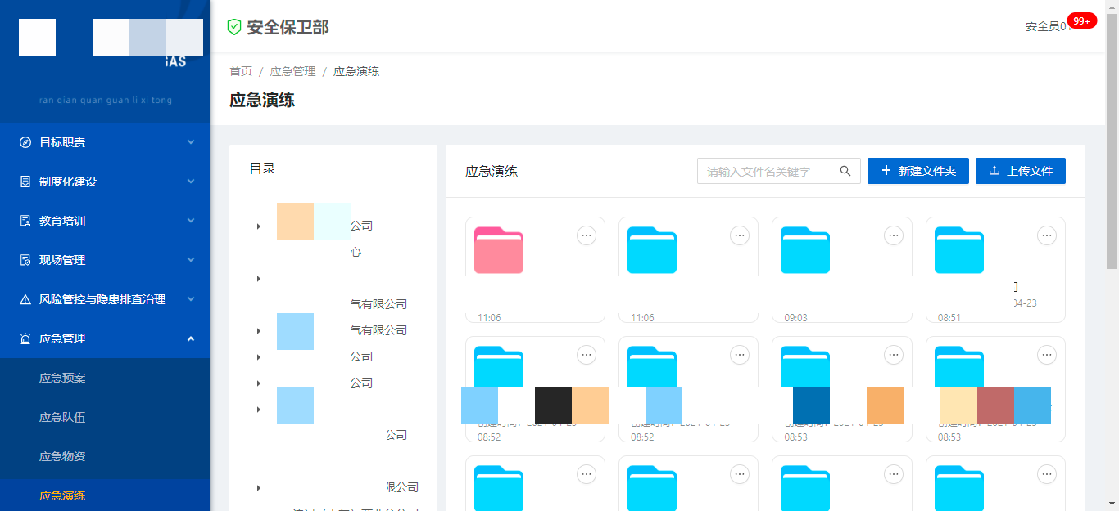

## 事故事件

### **燃气突发事故报告与调查处理**

对燃气突发事故报告与调查处理管理，具有新建事故、上传处理进度文件、查看事故进度、搜索、下载事故处理进度文件、删除、修改功能。

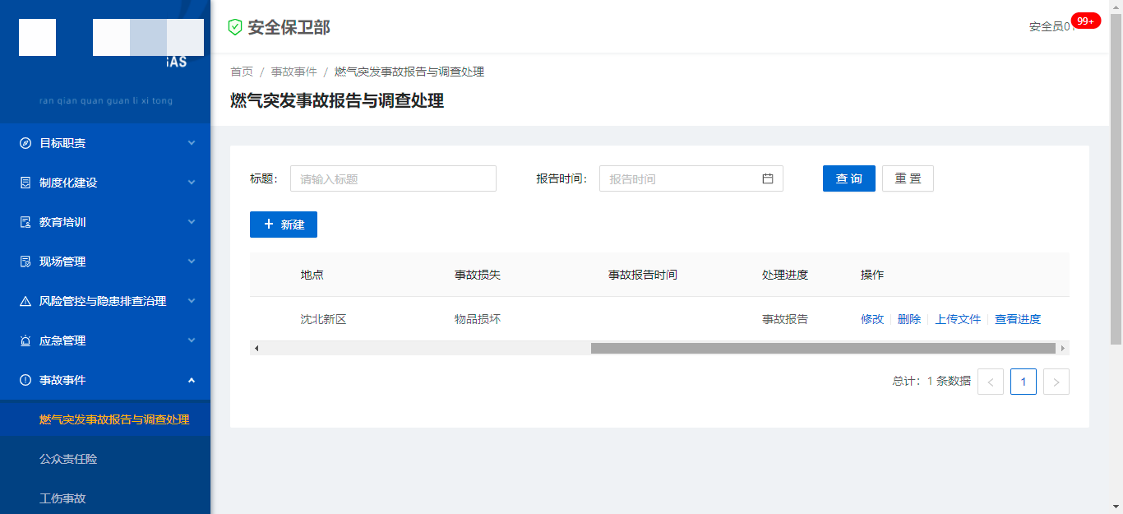

### **公众责任险**

对各部门公众责任险文件管理，具有新建文件夹、上传文件、搜索、打开、下载、删除、重命名、分享、备注功能。

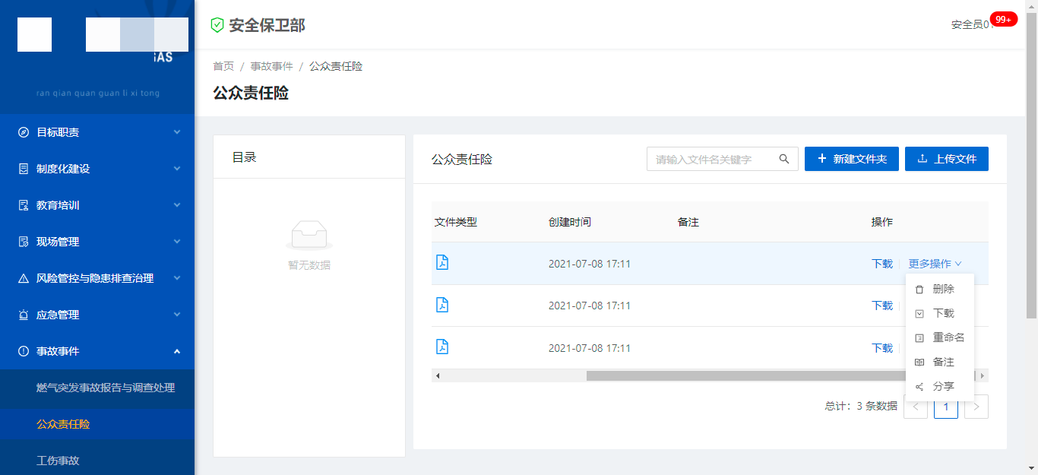

### **工伤事故**

对工伤事故进行管理，具有新建事故、上传文件、查看事故、搜索、下载事故处理文件、删除、修改功能。

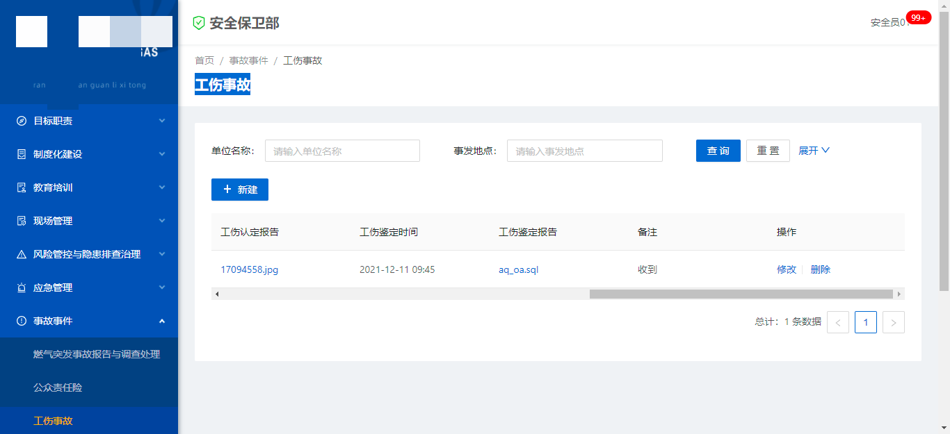

### **责任事故**

对责任事故进行管理，具有新建事故、上传文件、查看事故、搜索、下载事故处理文件、删除、修改功能。

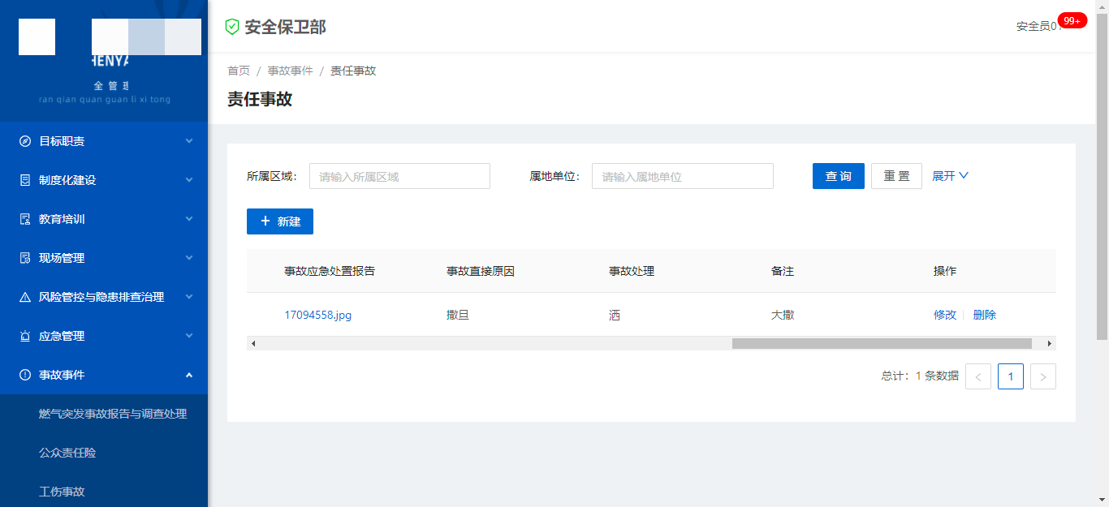

### **非责任事故**

对非责任事故进行管理，具有新建事故、上传文件、查看事故、搜索、下载事故处理文件、删除、修改功能。

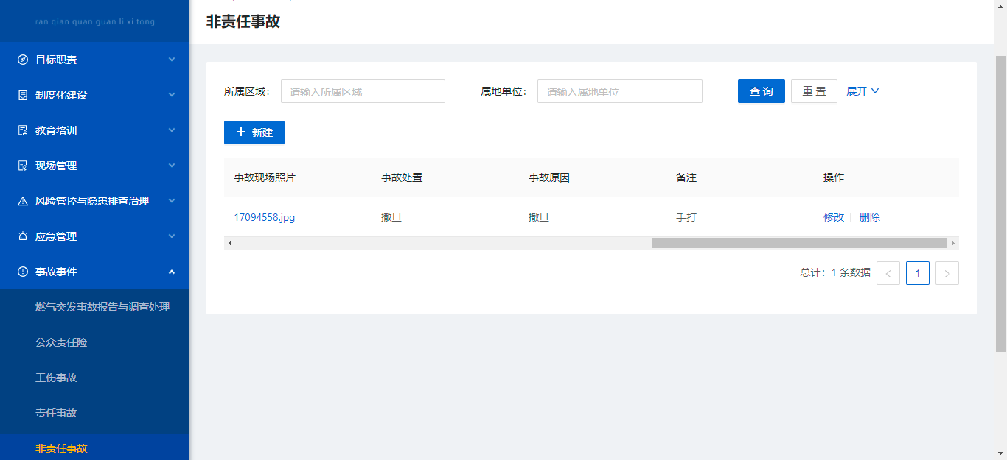

## 网格化管理

### **（1）场站巡检**

跳转到场站巡检页面。

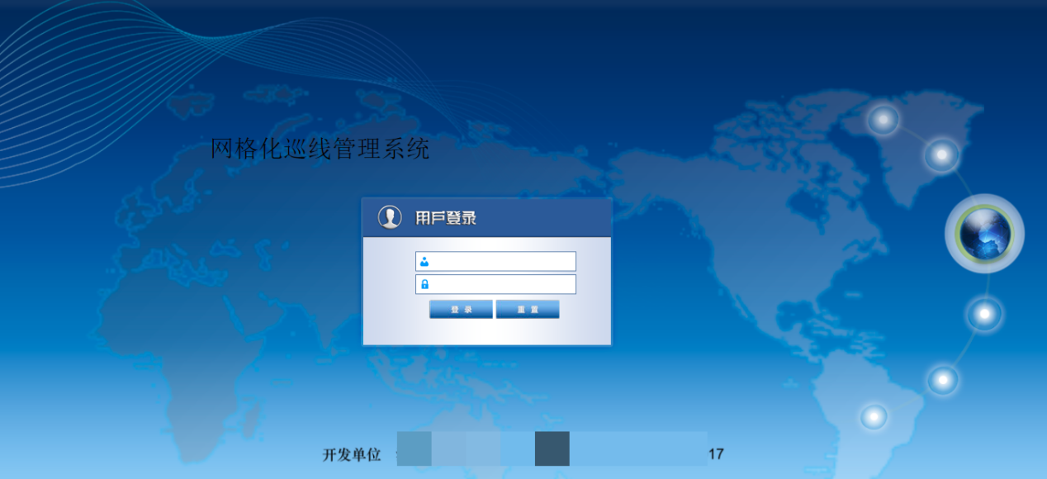

### **（2）管网巡检**

跳转到管网巡检页面。



### **（2）入户巡检**

跳转到入户巡检页面。



### **（4）危化运输**

跳转到危化运输页面。



## HSE管理

1. **HSE管理手册**

对HSE管理手册文件管理，具有新建文件夹、上传文件、搜索、打开、下载、删除、重命名、分享、备注功能。

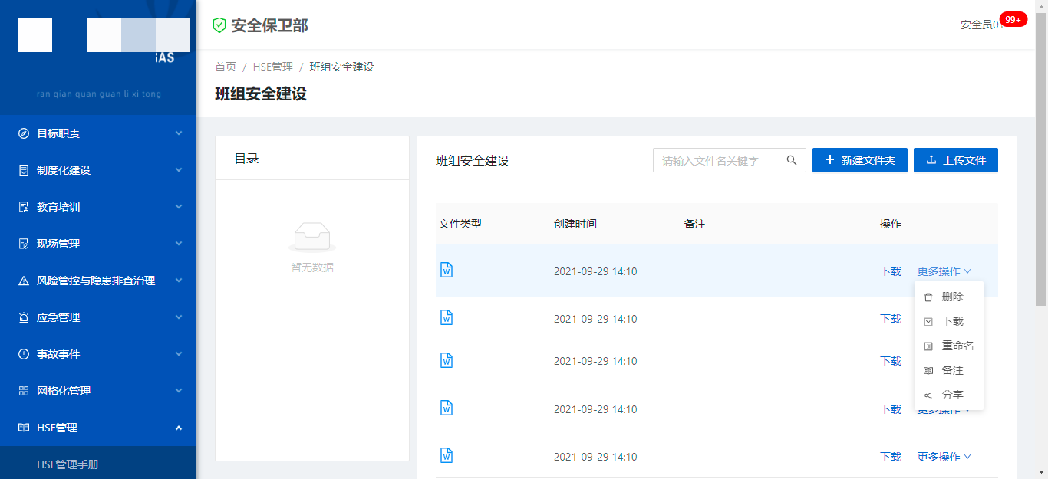

1. **程序文件**

对程序文件管理，具有新建文件夹、上传文件、搜索、打开、下载、删除、重命名、分享、备注功能。

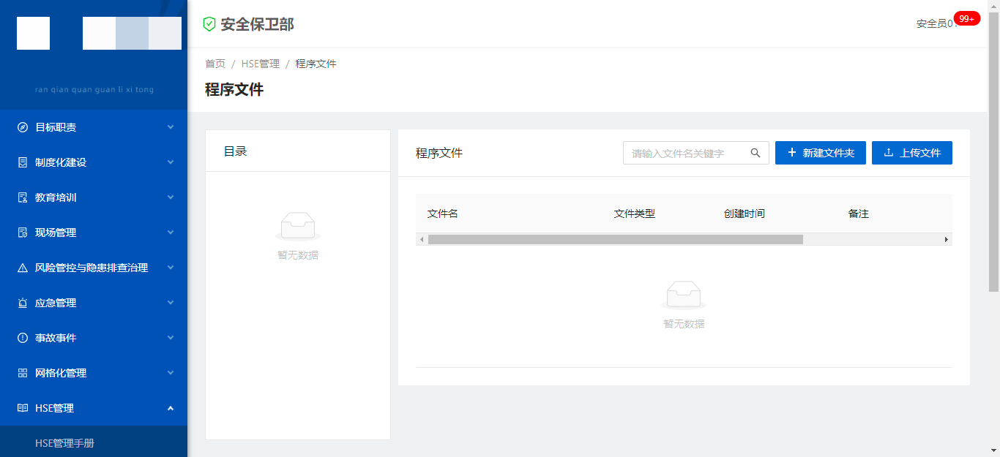

1. **风险告知卡**

对风险告知卡文件管理，具有新建文件夹、上传文件、搜索、打开、下载、删除、重命名、分享、备注功能。

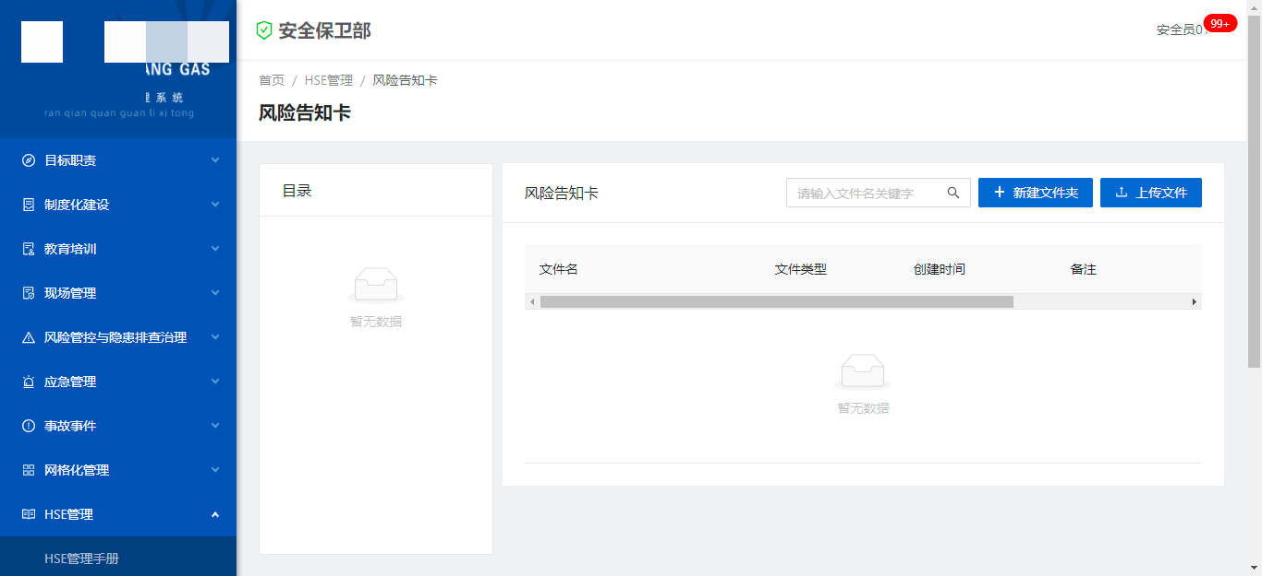

1. **安全操作卡**

对安全操作卡文件管理，具有新建文件夹、上传文件、搜索、打开、下载、删除、重命名、分享、备注功能。

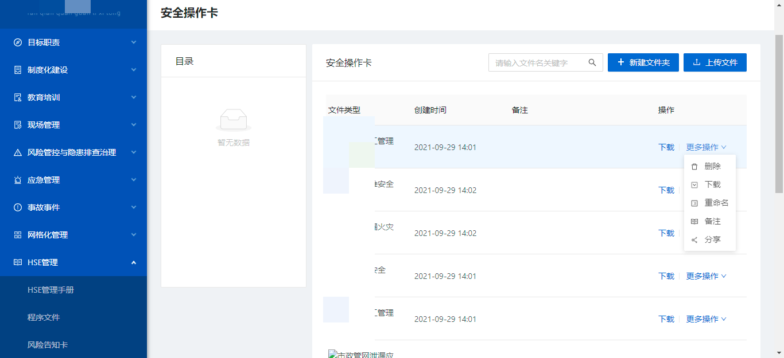

1. **应急处置卡**

对应急处置卡文件管理，具有新建文件夹、上传文件、搜索、打开、下载、删除、重命名、分享、备注功能。

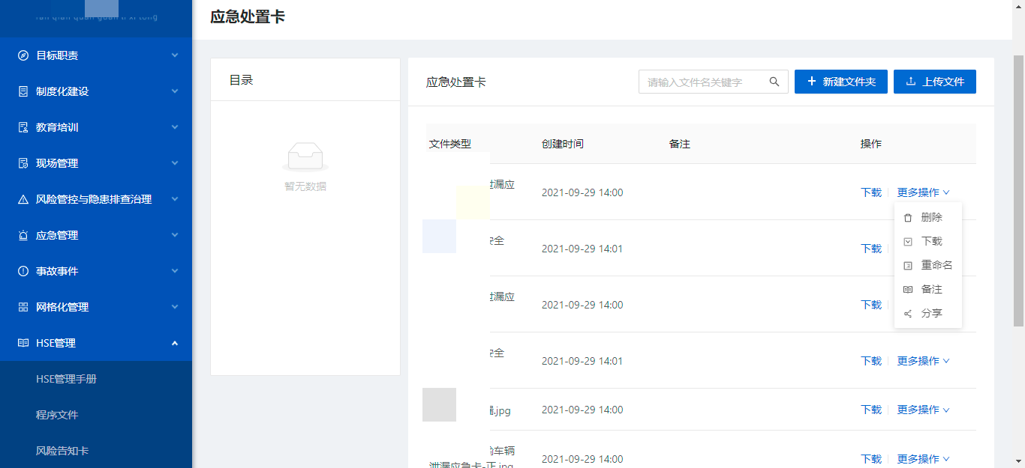

1. **班组安全建设**

对应班组安全建设文件管理，具有新建文件夹、上传文件、搜索、打开、下载、删除、重命名、分享、备注功能。

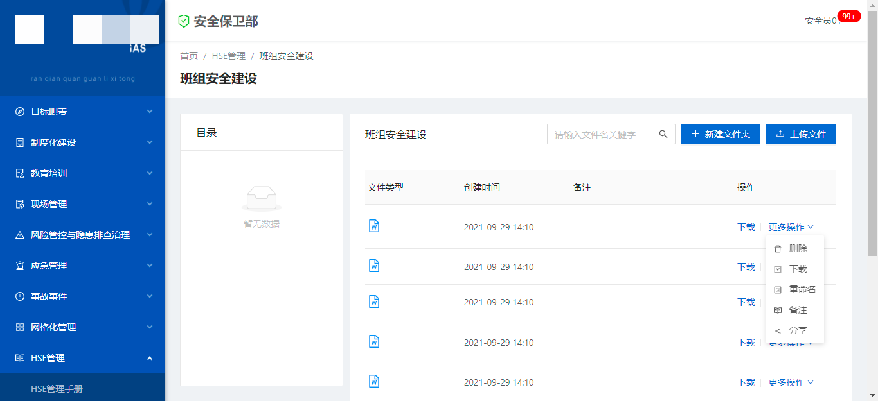

## 月报管理

1. **月报编制**

根据需求编写各部门每月需上报内容，实现填报内容灵活化。

点击要编写的月报类型。

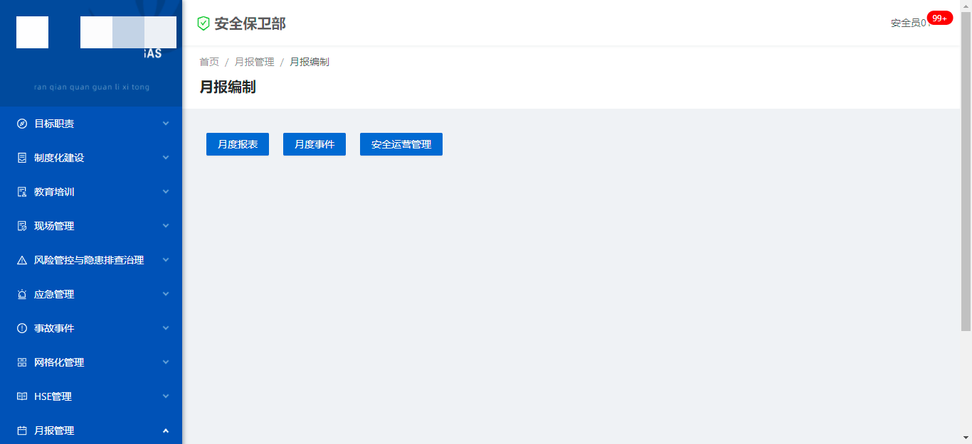

根据月报需求编写模板。事件分类可以按需求添加，单位对应填写需要填报的单位，完后保存，填报单位再对应的月报管理页面即可按月填报。

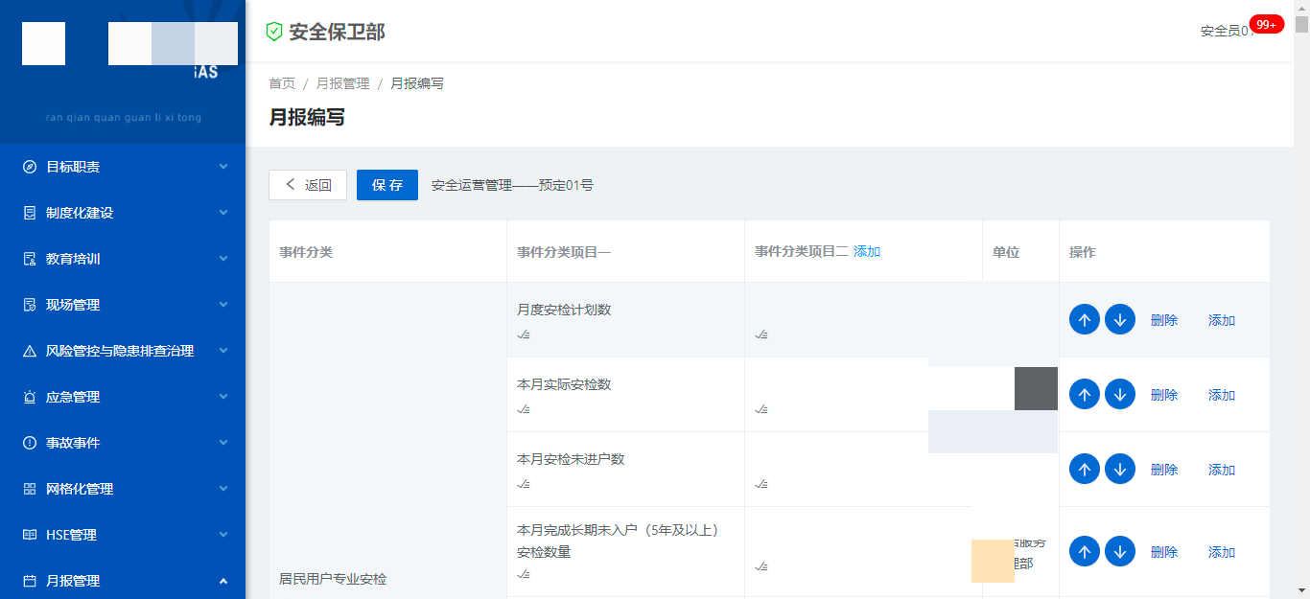

1. **安全运营管理**

实现对各部门每月需要填报信息的收集功能。

各部门选择年份进行查询，跟新建。新建后即可点击对应的月份进行数据填写。

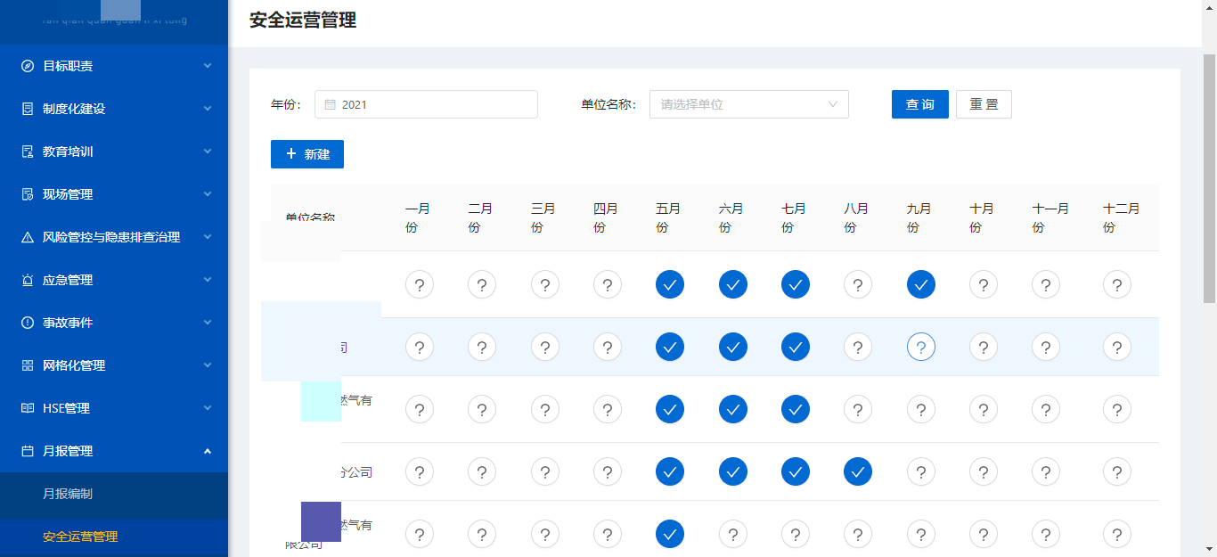

信息填报页面。

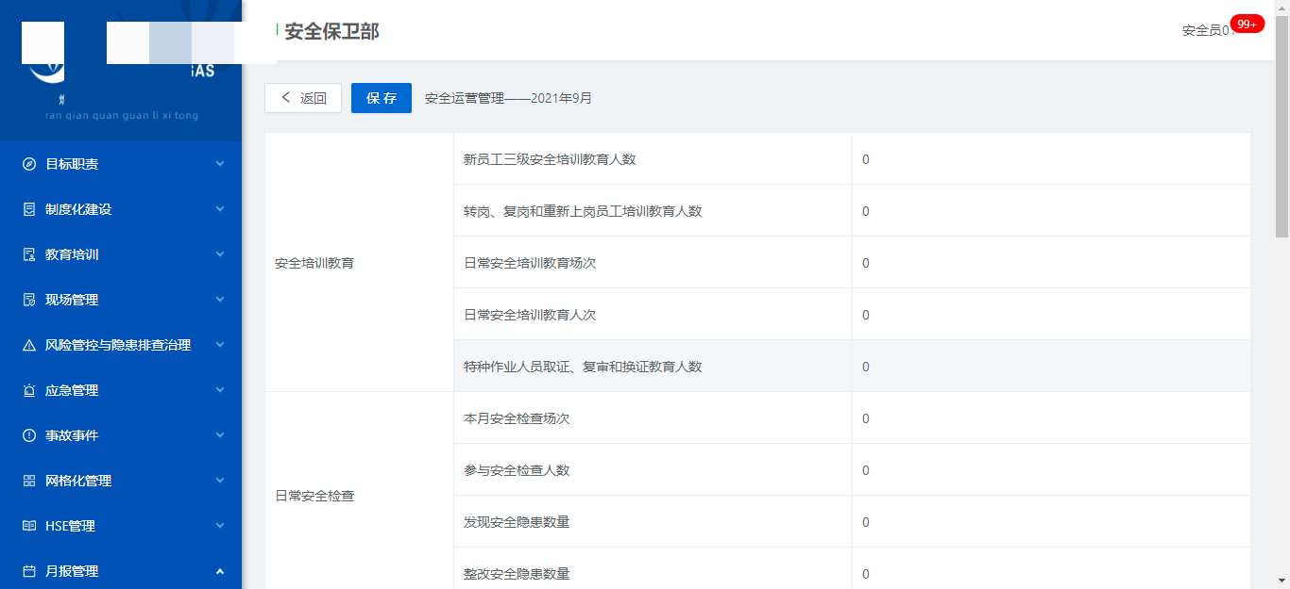

填报完成后，保存即可，如许修改重新进入调整即可。

1. **安全管理月度报告**

对各部门每月上报的数据进行图形化展示。

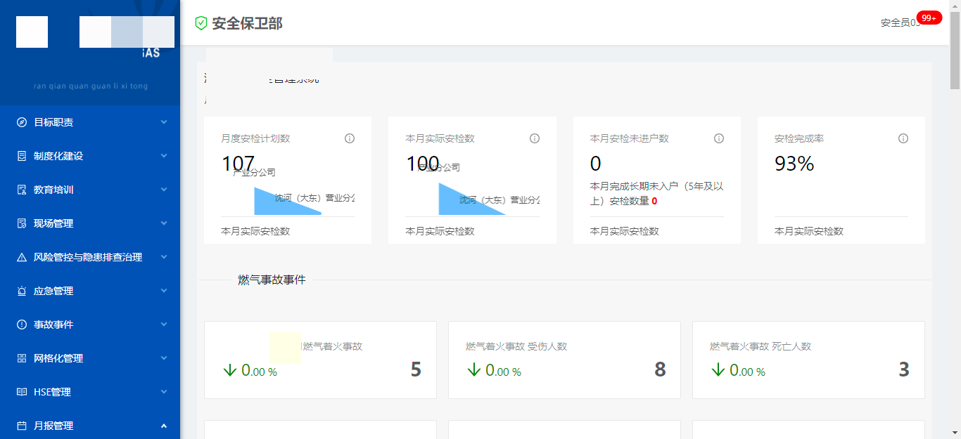

## 持续改进

**（1）安全管理绩效评定考核管理**

对安全管理绩效评定考核管理文件管理，具有新建文件夹、上传文件、搜索、打开、下载、删除、重命名、分享、备注功能。

